VENDIM
Nr. 211, datë 13.4.2023

PËR MIRATIMIN E DOKUMENTIT “STANDARDET SHTETËRORE PËR SPECIFIKIMET TEKNIKE TË INFORMACIONIT GJEOHAPËSINOR NË SHQIPËRI - TEMA: HABITATET”

Në mbështetje të nenit 100 të Kushtetutës dhe të neneve 11, pika 2, shkronja “x”, e 16, pika 1, të ligjit nr. 72/2012, “Për organizimin dhe funksionimin e infrastrukturës kombëtare të informacionit gjeohapësinor në Republikën e Shqipërisë”, me propozimin e Kryeministrit, Këshilli i Ministrave

VENDOSI:

1. Miratimin e dokumentit “Standardet shtetërore për specifikimet teknike të informacionit gjeohapësinor në Shqipëri – Tema: habitatet”, sipas tekstit që i bashkëlidhet këtij vendimi dhe është pjesë përbërëse e tij.
2. Ngarkohen Autoriteti Shtetëror për Informacionin Gjeohapësinor (ASIG) dhe autoritetet përgjegjëse për mbledhjen, përpunimin dhe përditësimin e të dhënave gjeohapësinore për zbatimin e këtij vendimi.
Ky vendim hyn në fuqi pas botimit në Fletoren Zyrtare.

ZËVENDËSKRYEMINISTËR
Belinda Balluku

STANDARDET SHTETËRORE PËR SPECIFIKIMET TEKNIKE TË INFORMACIONIT GJEOHAPËSINOR NË SHQIPËRI.
TEMA: “HABITATET

Përmbajtja
1. PËRSHKRIMI I STANDARDEVE
2. HYRJE
2.1 Qëllimi
2.2 Si lexohet dokumenti.
2.3 Detyrimet ligjore
2.4 Fusha e veprimit
3. TEMA
3.1 Habitatet
3.1.1 Parathënie
3.1.2 Terma dhe përkufizime
3.2 Përshkrimi i nëntemës “Habitatet”
3.2.1 Parathënie
3.2.2 Skemat e aplikimit dhe diagrami UML për nëntemën “Habitatet”
3.2.3 Katalogu i tipologjive
3.2.3.1 Habitatet
3.2.3.2 Llojet e specieve të habitateve
3.2.3.3 Llojet e bimësisë së habitatit
3.2.3.4 Llojet e emrit lokal
3.2.3.5 Llojet e mbulesës së llojit të habitatit
3.2.3.6 Vlerat e emrave lokal kualifikues
3.2.3.7 Vlerat e kodit të Direktivës së Habitateve
3.2.3.8 Vlerat e kodit të Direktivës së Kornizës Strategjike Detare
3.2.3.9 Vlerat e kodit të emrit lokal
3.2.3.10 Vlerat e kodit të llojit të habitatit EUNIS
3.2.3.11 Vlerat e kodit të llojit të habitatit referencë
3.2.3.12 Vlerat e skemës së llojit të habitatit referencë
3.3 Përshkrimi i nëntemës “Shpërndarja e habitateve dhe biotopeve”
3.3.1 Parathënie
3.3.2 Skema e aplikimit dhe diagrami UML për nëntemën “Shpërndarja e habitateve dhe biotopeve”
3.3.3 Katalogu i tipologjive
3.3.3.1 Grupi i të dhënave për shpërndarjen e habitateve
3.3.3.2 Informacioni i burimit
3.3.3.3 Llojet e burimit
3.3.3.4 Llojet e habitatit
3.3.3.5 Llojet e metodës së burimit
3.3.3.6 Njësia e shpërndarjes së habitateve
3.3.3.7 Vlerat e metodës së burimit
3.3.3.8 Vlerat e metodës së burimit, neni 17
3.4 Metadata
3.5 Kodi EPSG për KRGJSH-në
3.6 Cilësia e të dhënave
3.6.1 Përputhja ligjore – Përputhja konceptuale (Logical consistency – Conceptual consistency)
3.6.2. Përputhja ligjore – Përputhja me domeinin (Logical consistency – Domain consistency)
4. ANEKSE
4.1 Aneksi A – Katalogu i tipologjive
4.2 ANEKSI C - Kodlistat
4.2.1 Skema e aplikimit për temën “Habitatet”
4.2.1.1 Vlerat e emrit lokal kualifikues
4.2.1.2 Vlerat e skemës së llojit të habitatit referencë

I. PËRSHKRIMI I STANDARDEVE
Ky dokument përmban standardet e specifikimeve teknike të të dhënave gjeohapësinore për ndërtimin e NSDI. Autor i këtij produkti është Autoriteti Shtetëror për Informacionin Gjeohapësinor (ASIG), në bashkëpunim me Agjencinë Kombëtare të Zonave të Mbrojtura (AKZM), e cila është autoritet publik përgjegjës, për temën “Habitatet”. Data e publikimit të versionit nr. 1 është Janar 2020. Emërtimi i dokumentit është: ASIG_Standard_NSDI_2020_ H_v.1 ku:
ASIG – Autoriteti përgjegjës për krijimin e standardit
Standard – Lloji i dokumentit
NSDI – Qëllimi i dokumentit
2020 – Viti i krijimit
H – Tema për të cilën është krijuar standardi: “Habitatet”, e cila i referohet temës “Habitats and Biotopes” të Direktivës INSPIRE.
v.1 – Numri i versionit të standardit
2. HYRJE
2.1 Qëllimi
Ky dokument përcakton specifikimet teknike, për të dhënat gjeohapësinore të temës; “Habitatet”, temë e cila është përcaktuar në nenin 11, pika 2/x, të ligjit nr. 72/2012, “Për organizimin dhe funksionimin e infrastrukturës kombëtare të informacionit gjeohapësinor në Republikën e Shqipërisë”.
Ky dokument publikohet si standard që përcakton rregullat bazë të implementimit të NSDI në Shqipëri, me qëllim përdorimin e tij nga autoritetet publike përgjegjëse, për mbledhjen, përpunimin dhe përditësimin e informacionit gjeohapësinor, që të arrihet një kuptueshmëri unike dhe korrekte e të dhënave dhe shërbimeve gjeohapësinore, për të realizuar ndërveprueshmëri midis tyre.
2.2 Si lexohet dokumenti
2.2.1 Struktura e dokumentit
Ky dokument është i organizuar në katër kapituj kryesorë:
1. Përshkrimi i standardeve: – në këtë pjesë jepet emërtimi dhe autori i standardeve.
2. Hyrje: – në këtë pjesë jepen përshkrime dhe shpjegime për të kuptuar mënyrën si organizohet i gjithë informacioni dhe si mund të interpretohet më lehtë ai.
3. Tema: – në këtë pjesë jepen specifikimet teknike për temën “Habitatet”.
4. Anekse: – në këtë pjesë jepen informacione shtesë, shpjeguese, në ndihmë të përdoruesve.
- Përmbajtja e kapitullit të 3-të është strukturuar në 6 pjesë kryesore:
3.1 Përshkrimi i temës – Këtu flitet në mënyrë të përgjithshme për përmbajtjen e temës dhe se si është e ndarë kjo temë.
3.2 Përshkrimi i nëntemës së parë – këtu flitet në mënyrë të përgjithshme për përmbajtjen e nëntemës “Habitatateve”, si dhe detajohen: diagramet UML dhe Katalogu i tipologjive.
3.3 Përshkrimi i nëntemës së dytë – këtu flitet në mënyrë të përgjithshme për përmbajtjen e nëntemës “Shpërndarja e habitatateve dhe biotopeve”, si dhe detajohen: Diagramet UML dhe Katalogu i tipologjive.
3.4 Metadata – këtu jepen specifikimet teknike për metadatat e temës përkatëse.
3.5 Sistemi Koordinativ Referencë – këtu përcaktohet sistemi koordinativ referencë (KRGJSH)
3.6 Cilësia e të dhënave – këtu jepet një përshkrim mbi cilësinë e të dhënave të elementeve dhe matjes së tyre.
2.2.2 DIAGRAMET UML DHE KATALOGU I TIPOLOGJIVE
Diagramet UML ofrojnë një mënyrë të shpejtë për të parë elementet kryesorë të specifikimeve dhe marrëdhëniet ndërmjet tyre. Përkufizimi mbi llojin e objektit gjeohapësinor, atributet dhe marrëdhëniet janë të përfshira në ‘Katalogun e tipologjive’ (Feature Catalogue). Personat të cilët kanë ekspertizë tematike, por nuk janë të familjarizuar me UML-në, mund ta kuptojnë plotësisht përmbajtjen e modelit të të dhënave duke u fokusuar te Katalogu i tipologjive. Për përdoruesit e aplikacioneve, Katalogu i tipologjive, mund të jetë i dobishëm për të kontrolluar nëse ai përmban të dhëna të nevojshme për përdorim.
Në tabelat e mëposhtme shpjegohet përmbajtja dhe mënyra e organizimit të informacionit, në tabelat e të dhënave, në Katalogun e tipologjive.
Tabelat nr. 1, 2, me anë të shembujve, shpjegojnë mënyrën e organizimit të informacionit, në tabelën e tipologjive dhe të atributeve të tyre.
Tabela nr. 3, me anë të një shembulli, shpjegon mënyrën e organizimit të informacionit, në tabelën e kodlistës.
Tabela 1
EMRI - Emërtimi i tipologjisë
Përkufizimi | Përkufizimi për tipologjinë.
Përshkrimi | Shënime dhe përshkrime të tjera për tipologjinë.
Lloji i tipologjisë | Tipi i elementit që mund të jetë i këtyre llojeve:  «FeatureType» - një element që mund të jetë real, në terren, apo një dukuri abstrakte  «DataType» - një element tabelor, që shërben vetëm si tabelë atributesh, për t’u lidhur me një element tjetër  «Enumeration» “codeList» - listë e parapërgatitur vlerash, ku elementi duhet të marrë vlerë. Enumeration nënkupton “renditje vlerash”, ndërsa codeList nënkupton listë vlerash ose ndryshe “kodlistë”. Në dokument gjenden të shqipëruara si “Numërtimet dhe kodlistat”.  «Union» - një mbulesë topologjike e dy ose më shumë grupeve të të dhënave gjeohapësinore, që ruan tiparet, të cilat bien brenda shtrirjes gjeohapësinore të të dy grupeve të të dhënave hyrëse.  «Imported» - të dhëna të specifikuara në tema të tjera të Direktivës INSPIRE. Në dokument gjenden të shqipëruara si “Të dhënat e importuara”
Gjeometria | Gjeometria e elementit sipas formatit vektor mund të gjendet në tri forma: pikë, linjë, poligon.  Abstrakt – kur elementi nuk është element real në terren, por konsiderohet vetëm si dukuri.
Shumëllojshmëria | Lloji dhe numri i vlerave që mund të marrë atributi:  0..* - mund të marrë shumë lloje vlerash ose asnjë vlerë  1..* - mund të marrë minimumi 1 vlerë ose shumë vlera  0..1 - mund të mos marrë asnjë vlerë ose nëse merr vlerë, duhet të marrë vetëm 1 vlerë të vetme.  1 - duhet të marrë detyrimisht 1 vlerë
I detyrueshëm | Po – nëse atributi është i detyrueshëm të plotësohet  Jo – nëse atributi nuk është i detyrueshëm të plotësohet
Rol shoqërimi | Në tabelën e lidhjeve “Rol shoqërime” tregohen marrëdhëniet hierarkike ndërmjet elementeve të ndryshme në këtë temë, si dhe në temat e tjera. Këto marrëdhënie pasqyrojnë lidhjet që realizohen në skemat UML.

Tabela 2
ATRIBUTET
-- Emri --
Emërtimi i atributit

-- Përkufizimi --
Përkufizimi i elementeve
-- Përshkrimi --
Shënime dhe përshkrime të tjera për elementin
[I detyrueshëm: Detyrueshmëria nëse atributi duhet të marrë vlerë, p.sh: PO]

Tabela 3
ATRIBUTET
Vlera e parë e listës së gatshme, p.sh.: Ligjor

-- Emri --
Emërtimi i vlerës

-- Përkufizimi --
Përkufizimi i elementeve.
Vlera e dytë (etj.) e listës së gatshme, p.sh.: Joligjor

-- Emri --
Emërtimi i vlerës

-- Përkufizimi --
Përkufizimi i elementeve.

2.2.3 KARAKTERISTIKAT <<VOIDABLE>> DHE SHUMËLLOJSHMËRIA
Stereotipi <<voidable>> përdoret për të përshkruar ato karakteristika të objekteve gjeohapësinore që mund të jenë ose mund të mos jenë të pranishme në grupet e të dhënave gjeohapësinore edhe pse mund të ekzistojnë në botën reale. Kjo nuk do të thotë që këtyre përkatësive duhet t’u jepet një vlerë.
Për të gjitha karakteristikat, e përcaktuara për objektet gjeohapësinore, duhet të paraqitet një vlerë – ose vlera përkatëse (nëse është e disponueshme në grupin e të dhënave që mirëmbahet nga ofruesi i të dhënave), ose vlera ‘void’. Një vlerë ‘void’ nënkupton që nuk ekziston një vlerë përkatëse, në grupet e të dhënave gjeohapësinore, që mirëmbahen nga ofruesi i të dhënave ose që asnjë vlerë përkatëse nuk mund të nxirret nga vlerat ekzistuese.
Arsyeja e përdorimit të vlerës ‘void’ duhet të paraqitet kurdo që të jetë e mundur, duke përdorur një nga vlerat e listuara në kodlistën VleraEArsyesSëPavlefshmërisë (VoidReasonValue), e cila përmban:
- E panjohur (Unknown)
-- Përkufizimi --
Vlera korrekte për këtë element gjeohapësinor nuk njihet ose është e pamatshme nga krijuesi i të dhënave.
-- Përshkrim --
Shembull: Kur “kuota e sipërfaqes së një trupi ujor nga niveli i detit” e një liqeni të caktuar, nuk është matur, atëherë arsyeja e pavlefshmërisë së kësaj karakteristike mund të jetë “E panjohur”.
- E papopulluar (Unpopulated)
-- Përkufizimi --
Kjo karakteristikë nuk është pjesë e databazës së mirëmbajtur nga krijuesi i të dhënave. Pavarësisht kësaj kjo e dhënë mund të ekzistojë.
-- Përshkrimi --
Shembull: Kur “kuota e sipërfaqes së një trupi ujor nga niveli i detit” nuk është e përfshirë në grupin e të dhënave që përmban objektin gjeohapësinor të liqenit, atëherë vlera e kësaj karakteristike mund të jetë “E pa populluar”
- Konfidenciale (Withheld).
-- Përkufizimi --
Kjo karakteristikë mund të ekzistojë por është konfidenciale.
-- Përshkrimi --
Shembull: Të dhënat personale të popullsisë, të cilat ekzistojnë, por që nuk mund të shfaqen pasi mbrohen nga legjislacioni për mbrojtjen e të dhënave personale.

Stereotipi <<voidable>> nuk jep asnjë informacion nëse ekziston një karakteristikë në realitet. Kjo shprehet duke përdorur shumëllojshmërinë:
Nëse një karakteristikë mund të ekzistojë apo mund të mos ekzistojë në botën reale, vlera minimale do të përcaktohet si 0. P.sh. nëse një adresë ka apo nuk ka një numër shtëpie, shumëllojshmëria përkatëse do të jetë 0..1.
Nëse për një karakteristikë të caktuar ekziston të paktën një vlerë në botën reale, vlera minimale do të përcaktohet si 1. P.sh. nëse një njësi administrative ka gjithmonë të paktën një emër, shumëllojshmëria përkatëse do të jetë 1..*.
2.2.4 MBULIMET - COVERAGES
Funksionet e mbulimit “Coverages” përdoren për të përshkruar karakteristikat e një fenomeni të botës reale që zhvillohet në kohë dhe /ose hapësirë. Shembuj tipik të tyre janë temperaturat, lartësitë, imazheritë etj. Një mbulim përmban një grup vlerash, të cilat shoqërohen me një element gjeohapësinor, kohor, kohor -gjeohapësinor. Domeinet tipike gjeohapësinore janë grupe pikash (p.sh. vendndodhja e sensorëve), kurbat përcaktuese (p.sh. izolinjat), rrjetet (p.sh. ortoimazheria, modelet e lartësive) etj.
Në skemat e aplikimit të INSPIRE, funksionet e mbulimit janë përcaktuar si veti të llojeve të objekteve gjeohapësinore, ku lloji i vlerës së kësaj karakteristike është realizim i një prej llojeve të specifikuara në SSH EN ISO 19123.
Për të përmirësuar përputhjen me standardet e mbulimit në nivelin e zbatimit (p.sh. ISO 19136 dhe OGC Shërbimi i Mbulimit në Internet) dhe për të përmirësuar harmonizimin ndërtematik, për përdorimin e mbulimeve në INSPIRE, një skemë e aplikimit për llojet e mbulimit është përfshirë në Modelin Konceptual të Përgjithshëm “ Generic Conceptual Model”.
Kjo skemë aplikimi përmban llojet e mëposhtme të mbulimit:
- RrjetiIMbulimitIKorrigjuar (rektifikuar): Mbulimi, domeini i të cilit përbëhet nga një rrjet i korrigjuar, një rrjet për të cilin ka një transformim përfundimtar midis koordinatave të rrjetit dhe koordinatave të sistemit koordinativ referencë. (shih figurën 1, majtas).
- RrjetiIMbulimitReferencë: Mbulimi, domeini i të cilit përbëhet nga një rrjet referimi, një rrjet i lidhur me një transformim që mund të përdoret për të kthyer vlerat e koordinatave të rrjetit në vlerat e koordinatave të referuara në një sistem referimi koordinativ (shih figurën 1, djathtas).
Aty ku është e mundur përdoren vetëm këto lloje mbulimi (ose një nëntip i tyre) në skemat e aplikimit në INSPIRE.
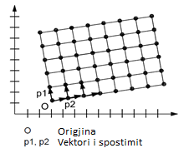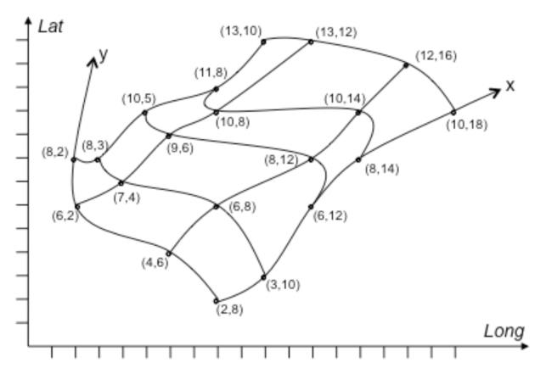
Figura 1 – Shembuj të një rrjeti të korrigjuar (majtas) dhe një rrjeti referues (djathtas)

2.2.5 NUMËRTIMET DHE KODLISTAT (ENUMERATION AND CODE LIST).
Kodlistat modelohen si klasa në skemat e aplikimit, por vlerat e tyre menaxhohen jashtë skemave të aplikimit. Në kodlistën, ‘vlera të tjera’ përcaktohet lloji i përmbajtjes së kodlistës, e përcaktuar specifikisht si më poshtë:
- ‘jo’ përfaqëson kodlista që përmbajnë vetëm vlera të specifikuara në këtë dokument.
- ‘të kufizuara’ përfaqëson kodlista që përmbajnë vlera të specifikuara në këtë dokument dhe vlera të tjera të limituara të përcaktuara nga ofruesi i të dhënave.
- ‘të hapura’ përfaqëson kodlista që përmbajnë vlera të specifikuara në këtë dokument dhe vlera shtesë në çdo nivel, të përcaktuara nga ofruesi i të dhënave.
- ‘po’ përfaqëson kodlista që përmbajnë vlera të përcaktuara nga ofruesi i të dhënave.
Vlerat shtesë, të përcaktuara nga ofruesit e të dhënave, nuk duhet të zëvendësojnë, apo të modifikojnë, vlerat ekzistuese, të përcaktuara në dokument.
Në rastin kur ofruesit e të dhënave do të përdorin kodlista me vlera “jo”, pra të specifikuara në dokument, ofruesit janë të detyruar t’i bëjnë këto vlera bashkë me përkufizimet e tyre, të disponueshme në një regjistër. Kjo do të mundësojë që edhe përdoruesit e tjerë t’i kuptojnë këto vlera dhe të kenë mundësi t’i përdorin.
2.2.6 PARAQITJA E DIMENSIONIT KOHOR
Skemat e aplikimit përdorin atributin “FillimiICiklitJetësor” dhe “PërfundimiICiklitJetësor” për të regjistruar jetëgjatësinë e një objekti gjeohapësinor.
Atributi “FillimiICiklitJetësor” specifikon datën kur versioni i objektit gjeohapësinor është futur apo ndryshuar në grupin e të dhënave gjeohapësinore (në sistem). Atributi “PërfundimiICiklitJetësor” specifikon datën kur versioni i objektit gjeohapësinor është zëvendësuar apo tërhequr nga grupi i të dhënave gjeohapësinore (në sistem). Këto vlera kohore nuk kanë të bëjnë me karakteristikat kohore të objektit në botën reale.
Ndryshimet që bëhen në atributin “PërfundimiICiklitJetësor” nuk shkaktojnë ndryshime në atributin “FillimiICiklitJetësor”.
- Shënim i rëndësishëm:
Disa terma në Katalogun e tipologjive, si p.sh. FeatureType, DataType, Void, Coverages etj, nuk janë përkthyer qëllimisht në gjuhën shqipe. Qëllimi parësor është që të mos humbasin kuptimin gjatë përkthimit dhe së dyti të përdoret një gjuhë unike sipas termave të Direktivës INSPIRE.
2.3 DETYRIMET LIGJORE
Në bazë të nenit 16, të ligjit nr. 72/2012, “Për Organizimin dhe Funksionimin e Infrastrukturës Kombëtare të Informacionit Gjeohapësinor në Republikën e Shqipërisë”, ASIG është institucioni përgjegjës për krijimin e standardeve, për secilën nga temat e përcaktuara në nenin 11, të këtij ligji, në përputhje me standardet evropiane (Direktiva INSPIRE).
Standardet teknike të të dhënave gjeohapësinore, për krijimin e NSDI në Shqipëri, janë përshtatur nga specifikimet teknike të temave përkatëse në Direktivën INSPIRE si dhe nga praktikat më të mira ndërkombëtare që mbështesin dhe bazohen në këtë direktivë. Për implementimin e direktivës, kërkohet që të gjithë aktorët të zbatojnë disa standarde të përbashkëta, të cilat mundësojnë ndërveprimin e shërbimeve dhe harmonizimin e të dhënave gjeohapësinore.
Standardet (Rregullat e implementimit - IR) duhet të krijohen për fushat e mëposhtme:
- Metadata – në këtë fushë direktiva përcakton standardet se si duhen të jenë metadatat. Ky standard është unik dhe i aplikueshëm për të gjitha institucionet ose palët e treta (sikurse është e përcaktuar në fushën e veprimit të kësaj direktive), të cilat do ta implementojnë atë.(VKM nr. 1077, datë 23.12.2015)
- Specifikimi i të dhënave – standardet e kësaj kategorie përfshijnë të gjitha atributet e objekteve të ndryshme që do të publikohen. INSPIRE ka përcaktuar disa atribute bazë të cilat do të shërbejnë për publikimin e të dhënave të ndryshme. Vendet e ndryshme, në varësi të ligjeve ose të nevojave të brendshme, mund të shtojnë atribute të tjera për t’i bërë sa më të përdorshme të dhënat. Të gjitha të dhënat që do të shtohen duhet të jenë të dokumentuara dhe të miratuara nga institucionet përgjegjëse lokale.
2.4 FUSHA E VEPRIMIT
Të gjitha autoritetet publike, kompanitë private apo individë që mbajnë ose përpunojnë të dhëna gjeohapësinore për llogari të institucioneve publike, janë të detyruar t’i nënshtrohen këtij standardi.
Bazuar në modelet e proceseve të biznesit, sistemi i propozuar nga direktiva INSPIRE ka proceset dhe ciklin jetësor, si më poshtë:

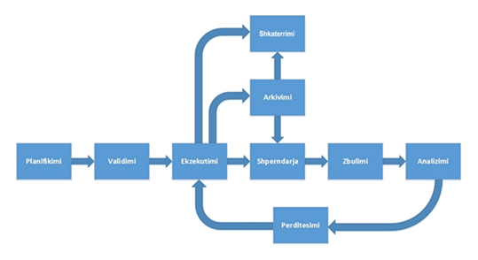
Figura 2: Proceset e ciklit jetësor

Planifikimi – Është procesi gjatë të cilit krijohen strukturat e të dhënave të nevojshme për të publikuar informacionin në portal. Rezultatet e këtij procesi janë modelet e ndryshme të të dhënave.
Vlerësimi– Është procesi gjatë të cilit të dhënat ekzistuese testohen kundrejt modelit. Rezultati i këtij procesi do të jetë certifikimi i të dhënave ose nevoja për të modifikuar të dhënat që të përshtaten me modelet e përcaktuara gjatë procesit të vlerësimit.
Procesimi (Përpunimi) – Është procesi gjatë të cilit mblidhen dhe modifikohen atributet e të dhënave për të prodhuar informacion kuptimplotë. Manipulimi i tyre bëhet kundrejt modeleve të përcaktuara gjatë planifikimit. Rezultatet e këtij procesi janë bashkësi të dhënash gati për t’u publikuar.
Shpërndarja – Është procesi gjatë të cilit të dhënat vihen në dispozicion për përdoruesit (qytetarët, autoritetet publike, organizatat ose palët e treta). Përdoruesi mund të shkarkojë, të përdorë, të analizojë ose të citojë të dhënat. Publikimi i të dhënave bazohet në modelet e ndryshme të përdorimit.
Zbulimi – Është proces i vazhdueshëm gjatë të cilit zbulohen të dhëna të reja ose të dhëna jocilësore në të dhënat e publikuara.
Analiza – Është procesi i analizimit të të dhënave të evidentuara në fazën e zbulimit. Gjatë këtij procesi merret vendimi çfarë do të bëhet me të dhënat që janë evidentuar.
Përditësimi – Është procesi kur propozohet shtimi, modifikimi ose fshirja e të dhënave. Ky proces regjistrohet nga procesi i analizimit të të dhënave ekzistuese dhe të publikuara.
Arkivimi – Është procesi gjatë të cilit bashkësitë e të dhënave që nuk nevojiten të aksesohen, arkivohen duke u bazuar në standarde kombëtare dhe në legjislacionin në fuqi të vendit ku implementohet standardi. Rezultat i këtij procesi janë të dhënat që bëhen të pa aksesueshme për publikun, me akses vetëm nga autoritetet specifike. Këto të dhëna vazhdojnë të ruhen, për arsye të përputhshmërisë me kuadrin ligjor në fuqi ose me standardet specifike.
Shkatërrimi – Është procesi gjatë të cilit të dhënat bëhen të parikuperueshme. Ky proces bazohet në standarde kombëtare ose në legjislacione në fuqi.
3. TEMA
3.1 Habitatet
3.1.1 Parathënie
“Habitatet” është një temë mbi biodiversitetin që trajton habitatet dhe biotopet, si zona gjeografike të karakterizuara nga kushte specifike ekologjike, procese, struktura dhe funksione që mbështesin fizikisht organizmat që jetojnë atje. Në to përfshihet toka, uji i freskët dhe zonat detare, që dallohen nga veçoritë gjeografike, abiotike dhe biotike, qofshin ato natyrale ose gjysmë natyrale.
Kjo temë përfshin të dhënat gjeohapësinore të organizmave biologjikë dhe komuniteteve biologjike pra biodiversitetin. Habitatet dhe biotopet trajtohen në mënyrë të ngjashme dhe përfshihen si zona, bashkë me kufijtë e tyre të dallueshëm. Këto të dhëna gjeohapësinore që përfshihen në këtë kategori përbëjnë një karakterizim të shpërndarjes së zonave gjeografike, që janë zona funksionale për organizmat e gjallë. Biotopet janë mjedisi hapësinor i një komuniteti biotik (biocenoza). Habitatet janë mjedisi hapësinor i specieve specifike.
Edhe pse emërtimi i temës është “Habitatet””, në shumicën e rasteve, duhet të kemi parasysh që përfshihen edhe Biotopet.
Tema “Habitatet” nga ana konceptuale lidhet me disa nga temat e tjera, si:
- Zonat e mbrojtura
- Mbulesa e tokës
- Infrastruktura për monitorimin e mjedisit
- Shpërndarja e specieve
- Zonat ekologjike
Vende ose komunitete të ndryshme kanë sisteme të ndryshme të klasifikimit të habitatit. Mund të hasen vështirësi gjatë hartëzimit me saktësi të klasave të caktuara të habitatit, midis nomenklaturave kombëtare apo midis nomenklaturave kombëtare dhe evropiane. Harmonizimi i të dhënave duhet të bazohet tek sistemi i klasifikimit të habitatit lokal, kombëtar dhe ndërkombëtar. Sistemi i klasifikimit të habitatit EUNIS, shërben si sistem mbi të cilin hartohen të gjithë sistemet e tjerë të klasifikimit. Klasifikimi i habitatit lokal ose kombëtar mund të përdoret, për aq kohë sa sigurohet një lidhje për këto referenca. Si rezultat, të gjitha tiparet e habitatit do të kenë një ose më shumë kodime të tipit të habitatit, të detyrueshëm nga kodlista KlasifikimiIHabitatitEUNIS dhe opsionale nga një kodlistë e regjistruar që lidhet me një sistem klasifikimi ndërkombëtar, kombëtar ose lokal të habitatit.
Të dhënat janë të nevojshme për vendndodhjen gjeografike dhe shtrirjen (sipërfaqen, gjatësinë dhe/ose vëllimin) e habitateve, si dhe shpërndarjen gjeografike të tyre. Duke qënë se kufijtë e shpërndarjes së Habitateve dhe Biotopeve nuk bazohen tek vetë habitati dhe biotopi, por në kufijtë e veçorive të tjera gjeografike, paraqiten dy skema aplikimi të ndryshme: një paraqet Habitatet dhe tjetra paraqet Shpërndarjen e Habitateve dhe Biotopeve.
Tipologjia për temën “Habitatet” përshkruan shumë informacione, ku disa prej tyre janë: tiparet strukturore, lista e specieve, propozime të menaxhimit. Tema “Habitatet” paraqet vetëm informacionet e nevojshme, për këtë arsye specifikimi i të dhënave kufizon atributet themelore që lidhen me feature-at biotike, siç janë llojet e bimësisë dhe speciet. Atributet që lidhen me feature-at abiotik (p.sh. kimia e ujit, për ujërat e ëmbla ose habitatet detare) nuk përfshihen, por mund të shtohen më vonë në një skemë aplikimi të zgjeruar.
Skema e aplikimit të temës “Habitatet” përfshin, habitatet dhe biotopet që janë zona gjeografike me kufijtë e tyre të veçantë, të cilat klasifikohen dhe hartëzohen duke u bazuar në karakteristikat e tyre specifike p.sh. përbërjen e specieve dhe strukturën e bimësisë. Këto karakteristika janë të rëndësishme për vlerësimet e ndikimit në mjedis p.sh. efektet e ndryshimeve të përdorimit të tokës dhe ndryshimet e klimës.
Skema e aplikimit të shpërndarjes së habitateve dhe biotopeve, ka të bëjë me shpërndarjen gjeografike të habitateve dhe biotopeve dhe përshkruhet duke u bazuar në një bazë referimi të dhënash p.sh. të dhënat në formë rrjeti.
Habitatet dhe biotopet kanë kufij natyrorë dhe klasifikohen sipas kushteve të tyre ekologjike ose gjeofizike. Ato hartëzohen duke u bazuar në punën në terren dhe/ose duke interpretuar fotografimet ajrore. Në disa raste, të dhënat e referencës (p.sh. një sistem gjeografik i rrjetit) përdoren për të mbledhur, ruajtur dhe paraqitur informacione mbi habitatet.
Qëllimi për mbledhjen e të dhënave për habitatet është ruajtja e natyrës. Instrumente të ndryshme politikash janë duke u përdorur për ruajtjen e natyrës, përkatësisht instrumente juridike (p.sh. direktivat e BE-së dhe konventat ndërkombëtare), instrumentet financiarë, planifikimi gjeohapësinor dhe arsimimi. Bazuar në legjislacionin ndërkombëtar dhe kombëtar (përfshirë aktet e planifikimit gjeohapësinor) vendet e mbrojtura caktohen dhe menaxhohen për të ruajtur speciet dhe habitatet e rrezikuara. Ata zakonisht kanë lidhje me koleksionin e të dhënave të habitatit ose specieve.
Në INSPIRE përdoruesit përcaktohen kryesisht si ofrues dhe përdorues të të dhënave gjeohapësinore nga autoritetet publike nëpër nivele të ndryshme, vende të ndryshme dhe sektorë të ndryshëm. Thelbi i “autoritetit publik” në INSPIRE përfshin jo vetëm administratën publike në vetvete, por edhe të gjithë personat ose organizatat që ofrojnë shërbime publike, të lidhura me mjedisin. Si përfundim, ekziston një gamë e gjerë e palëve të interesuara, të cilët prodhojnë, mbajnë dhe përdorin të dhëna gjeohapësinore, të rëndësishme për ruajtjen e natyrës dhe/ose biodiversitetin. Këta njerëz dhe organizata punojnë në fusha të ndryshme të mbrojtjes së natyrës dhe veprojnë në shkallë të ndryshme - nga niveli lokal deri në nivelin e BE-së. Fokusi këtu është tek autoritetet publike, ndërkohë që dhe palët e tjera të interesuara nuk janë të përjashtuara.
Të dhënat janë të nevojshme për shpërndarje, shtrirje dhe për “cilësi” të habitateve në nivele të ndryshme (shkallë evropiane dhe lokale). “Cilësia” e habitatit në varësi të llojit të tij mund të shprehet në aspektin e llojeve tipike të florës, faunës, strukturës dhe përbërjes së florës së tyre. Këto të dhëna kërkohen për shumë qëllime të ndryshme duke përfshirë caktimin dhe menaxhimin e zonave të mbrojtura, zbatimin e ligjit (vlerësimin e ndikimit në mjedis-VNM), çështjet e ndikimeve klimatike, ndryshimin e klimës dhe raportimin e shteteve anëtare të BE-së në Këshillin Evropian për “statusin e ruajtjes” së habitateve.
3.1.2. Terma dhe përkufizime
1. Biocenozë – një bashkësi ose një bashkim natyral i organizmave, shpesh përdoret si një alternativë për ekosistemin por saktësisht është bashkësia e faunës/florës duke përjashtuar aspektet fizike të mjedisit.
Shënim: Në kontekstin e këtij specifikimi ai është një grup speciesh që përdorin të njëjtin habitat (biotop). Shembull – Një biocenozë mund të nën klasifikohet në fitocenozë (bashkësia e bimëve) ose zeocenozë (bashkësia e kafshëve).
2. Biotop – një rajon i kushteve mjedisore relativisht të njëtrajtshme, të zënë nga një komunitet i caktuar bimësh dhe nga një komunitet shoqëror i kafshëve.
Shënim: Në varësi të nivelit të detajeve, një biotop mund të përbëhet nga shumë lloje të habitatit (kompleksi i habitatit) ose mund të ketë vetëm një lloj habitati dhe kështu shpesh do të jetë më i vogël në shtrirje sesa komplekset e habitatit.
3. Status i konservimit - Sipas Direktivës së Habitateve ky term është: Statusi i ruajtjes së një lloji të caktuar të habitatit në një rajon të caktuar bio-gjeografik. Sipas Direktivës së Habitateve, statusi i ruajtjes së një habitati natyror përcaktohet si shuma e ndikimeve që veprojnë në një habitat natyror dhe speciet e tij tipike që mund të ndikojnë në shpërndarjen, strukturën dhe funksionet e tij natyrore afatgjata, si dhe mbijetesën afatgjatë të specieve të tij.
Shënim: Statusi i ruajtjes së një habitati natyror do të merret si i favorshëm kur:
- sfera e tij natyrore dhe zonat që mbulon brenda këtij diapazoni janë të qëndrueshme ose në rritje,
- struktura specifike dhe funksionet të cilat janë të domosdoshme për mirëmbajtjen e saj afatgjatë ekzistojnë dhe ka të ngjarë të vazhdojnë të ekzistojnë për të ardhmen e parashikueshme.
- statusi i ruajtjes së specieve të tij tipike është i favorshëm.
Statusi i ruajtjes së një lloji të habitatit mund të konsiderohet si “i favorshëm”, “i pafavorshëm”, “i papërshtatshëm” ose “i panjohur”.
4. Habitat – lokaliteti në të cilin një bimë ose një kafshë rritet ose jeton natyrshëm. Mund të jetë ose zona gjeografike mbi të cilën shtrihet, ose stacioni i veçantë në të cilin gjendet një ekzemplar. Një habitat karakterizohet nga një uniformitet relativ i mjedisit fizik dhe ndërveprim mjaft i ngushtë i të gjithë specieve biologjike të përfshira.
Shënim: Për sa i përket rajonit, një habitat mund të përbëjë një shkretëtirë, një pyll tropikal, tundra ose oqeani Arktik.
5. Habitatet dhe biotopet – Tema “Habitatet” përfshin: zonat gjeografike të karakterizuara nga kushte specifike ekologjike, procese, struktura dhe (funksione të mbështetjes së jetës) që mbështesin fizikisht organizmat që jetojnë atje. Kjo temë përfshinë zona tokësore dhe ujore që dallohen nga veçoritë gjeografike, abiotike dhe biotike, qoftë krejtësisht natyrale apo gjysmë natyrale.
6. Sistemet e klasifikimit të habitateve - Habitatet dhe biotopet në parim janë pjesë unike e realitetit. Sidoqoftë, ato mund të jenë të zakonshme në disa karakteristika në një nivel të caktuar detajesh dhe kështu mund të klasifikohen si lloje abstrakte: p.sh. si pyje, kullota duke iu referuar strukturës së tyre të bimësisë, ose si ujëra të rrjedhshëm, shkëmbinj gëlqerorë ose duna rëre, duke iu referuar tipareve abiotike, por edhe zonave dimërore, zona foleje apo korridore të papërcaktuara etj., si dhe ndarje përkatëse, cikli i një specie apo reparti të caktuar. Këto klasa zakonisht organizohen në sisteme klasifikimi, me më shumë ose më pak kodlista të plota. Klasifikimi i habitatit EUNIS aktualisht është sistemi më i përpunuar në Evropë.
7. Kompleksiteti i habitateve - Një veçori e habitatit që përbëhet nga më shumë se një lloj habitati (një kompleks gjeohapësinor i llojeve të ndryshme të habitateve).
8. Hartat e habitateve - Habitatet dhe Biotopet janë të hartëzuara (të përshkruara në një hartë dhe atribuohen me shumë informacione specifike) bazuar në punën në terren, interpretimin e imazhit ajror me sensorë, dhe ndonjëherë edhe me anë të modelimit. Si rezultat, marrim një vendndodhje dhe madhësi të saktë (sipërfaqe dhe/ose vëllim) të një tipologjie të habitatit. Përshkrimet e tipologjive të habitatit zakonisht mbajnë shumë informacione: një listë e llojeve të habitatit që gjenden, tiparet strukturore, listat e specieve, llojet e bimësisë, propozimet e menaxhimit.
9. Llojet e habitateve (llojet e biotopeve) - Një lloj abstrakt i klasifikuar për të përshkruar habitatet ose biotopet që janë të zakonshëm në disa karakteristika në një nivel të caktuar detajesh. Kriteret e klasifikimit të përdorura zakonisht mund të referohen në strukturën e bimësisë (si pyje, kullota) ose karakteristika abiotike siç janë ujërat e rrjedhshëm, shkëmbinjtë gëlqerorë ose dunat e rërës, por edhe fazat përkatëse të ciklit jetësor të një specie të caktuar ose repart ekologjik, si zonat e dimrit, zonat fole ose korridoret e papërcaktuar etj.
10. Shpërndarjet (llojet e habitateve) - Një koleksion i objekteve gjeohapësinore ku ndodh lloji i habitatit, duke dhënë informacione mbi shfaqjen e një lloji specifik të habitatit në kohë ose hapësirë nëpër njësi analitike. Zakonisht përshkruhet ose modelohet bazuar në objektet e tjera gjeohapësinore të përdorura si njësi analitike, për shembull nëpër qelizat e rrjetit (shumë shpesh), rajonet bio-gjeografike, vendet e ruajtjes së natyrës ose njësitë administrative.
Shënim: Në kontekstin e temës “Habitatet”, shpërndarja e llojeve të habitatit jep informacion mbi shfaqjen e një lloji specifik të habitatit në kohë dhe/ose hapësirë nëpërmjet një lloji njësish analitike.
11. Tipologjitë e habitateve - Kjo do të thotë një vendbanim në drejtim të vendndodhjes së tij të saktë, madhësia (zona ose volumi) dhe informacioni i tij biologjik (p.sh. ndodhin llojet e habitateve, tipare strukturore, listat e specieve, llojet e bimësisë).
12. Speciet - Një kategori taksonomike që renditet menjëherë nën një gjini dhe duke përfshirë individë të lidhur ngushtë dhe morfologjikisht të ngjashëm. Në kontekstin e temës “Habitatet” specie, nënkupton të gjitha speciet shtazore, speciet bimore ose kërpudhat specifike të rëndësishme që përshkruajnë një habitat.

13. Bimësi - Bimët e një zone që konsiderohen në përgjithësi ose si komunitete, por jo si taksonomi. Bimësia mund të përcaktohet gjithashtu si mbulesa totale e bimëve në një zonë të caktuar ose në tokë.
Shënim: Shumë shpesh termi “bimësi” përdoret për shumën e të gjitha llojeve të bimësisë që gjenden në një zonë.
14. Llojet e bimësisë - Një bimë (ose masa totale e jetës së bimëve) të një zone të caktuar të konsideruar në përgjithësi ose si komunitet bimorë, por jo si taksonomi.
Shënim: Mbulesa e bimëve mund të jetë e zakonshme me disa karakteristika në një nivel të caktuar detajesh dhe kështu mund të klasifikohet nga shkenca e bimësisë si lloj abstrakt.
Shembull: Bimësia mund të klasifikohet si tundra ose pyje mesdhetare duke iu referuar strukturës së tyre dhe formacioneve bio-gjeografike si dhe përbërjes së tyre floristike, ose si kamaofite ose hemi-kriptofite, dhe tipareve strukturore etj. Shumë sisteme të klasifikimit të llojit të bimësisë ekzistojnë në të gjithë Evropën. Disa nga këto sisteme kanë një strukturë të thellë hierarkike.
3.2 PËRSHKRIMI I NËNTEMËS “HABITATET”
3.2.1 PARATHËNIE
Nëntema “Habitatet”, përfshin Habitatet dhe Biotopet që janë zona gjeografike me kufijtë e tyre specifik, si dhe hartat përkatëse. Habitatet dhe biotopet klasifikohen dhe hartëzohen duke u bazuar në karakteristikat e tyre specifike p.sh. përbërjen e specieve dhe strukturën e bimësisë. Gjithashtu këto karakteristika janë të rëndësishme për vlerësimet e ndikimit në mjedis p.sh. efektet e ndryshimeve të përdorimit të tokës dhe ndryshimit të klimës.
3.2.2 SKEMAT E APLIKIMIT DHE DIAGRAMA UML PËR NËNTEMËN “HABITATET”
Skema e aplikimit merr në konsideratë vetëm karakteristikat themelore. Vlerësimet p.sh. statusi i ruajtjes së habitateve trajtohet në kuadrin e direktivave të tjera të BE-së, kështu që ky lloj informacioni (statusi i ruajtjes) nuk përfshihet në skemën e aplikimit. Diagrama tregon marrëdhëniet midis skemës së aplikimit të HabitateveDheBiotopeve dhe paketës LlojiBazë i përcaktuar në modelin konceptual të përgjithshëm nga INSPIRE. Gjithashtu varet nga paketa e shpërndarjes së specieve (duke përdorur kodlistat e specifikave referuese), ShpërndarjaEHabitateve (për klasifikim) dhe paketa e SistemiIAdresave.
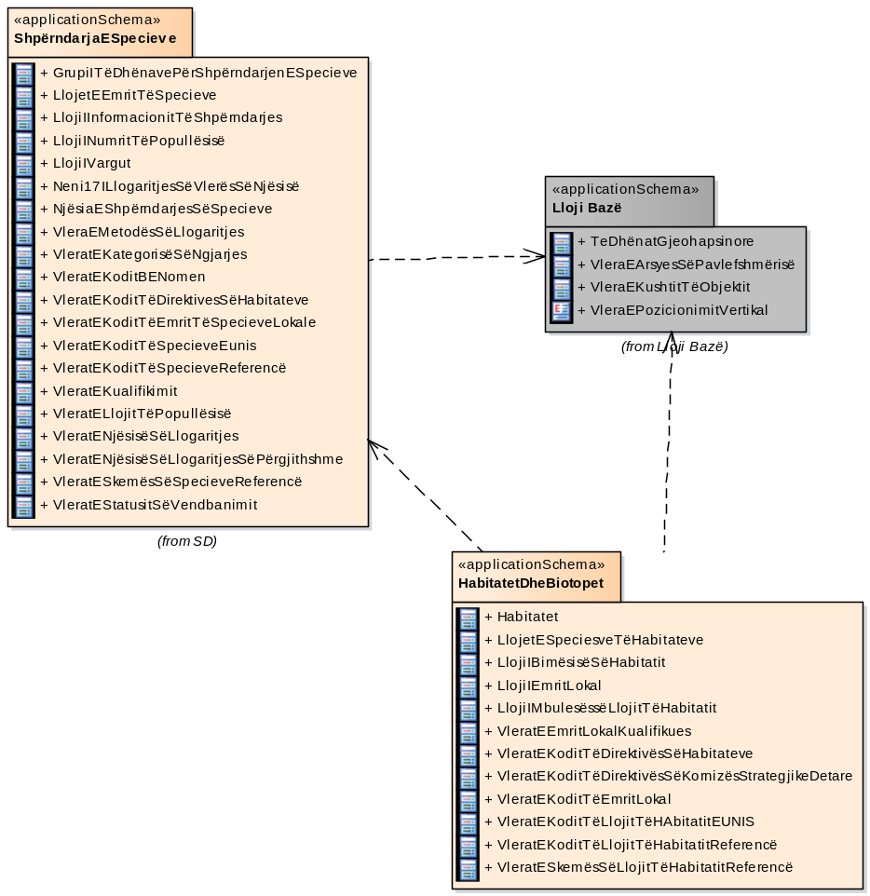
Figura 3- Diagrama UML: Përshkrimi i skemës së aplikimit HabitatetDheBiotopet

Skema e plotë e aplikimit për HabitatetDheBiotopet tregohet në Figurën 4 dhe përshkruhet në detaje më poshtë:
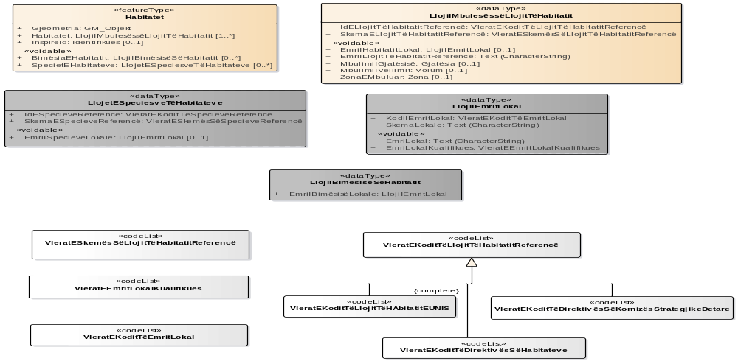
Figura 4- Diagrama UML: Përshkrimi i skemës së aplikimit HabitatetDheBiotopet (pa kodlista)

Disa kodlista janë referuar në skemën e aplikimit HabitatetDheBiotopet. Një përmbledhje e tyre shihet në figurën 5.
Figura 5 – Kodlistat e skemës së aplikimit HabitatetDheBiotopet

Feature-i kryesor është Habitati, i cili klasifikohet sipas llojeve përkatëse. Do të ofrohet një lidhje me një sistem të klasifikimit të habitatit të referencës (LlojetEMbulimesësSëLlojitTëHabitatit). Tipologjitë e habitatit lokal ose kombëtar përfshihen me anë të atributit EmriLokalIHabitatit (LlojetEMbulimesësSëLlojitTëHabitatit). Kjo bën të mundur që përdoruesit dhe ofruesit të përdorin skemën e tyre të klasifikimit të habitatit, përveç skemave të referencës (EUNIS, HD dhe MSFD). Me anë të një kualifikuesi (LlojiIEmritLokal, atributi EmriLokalKualifikues nga habitati referencë vendor në atë ndërkombëtar, sistemi i klasifikimit mund të tregohet (VleratEEmritLokalKualifikues).
Habitati si objekt gjeohapësinor (p.sh. i treguar në hartë) mund të përbëhet nga lloje të ndryshme habitatesh dhe më pas do të quhet habitat kompleks . Prandaj është e mundur të përfshihen më shumë se një lloj habitati brenda një veçorie (LlojetEMbulimesësSëLlojitTëHabitatit). Në rastin e habitatit, mund të shtohen informacione komplekse, përkatësisht për zonën (ZonaEMbuluar), gjatësinë (GjatësiaEMbuluar) ose vëllimin (MbulimiIVëllimit) që mbulohet nga llojet e ndryshme të habitatit.

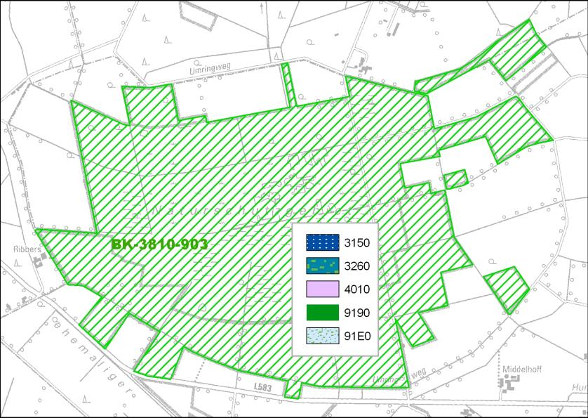
Figura 6 – Harta e habitatit me një tipar (kompleksi i habitatit), kjo veçori e habitatit përmban 5 lloje të habitatit nga referenca SkemaEKlasifikimitTëDirektivësSëHabitateve, një listë e këtyre llojeve të habitateve në metadatat e veçorive përkatëse do të kenë informacion të mëtejshëm për sipërfaqen totale, gjatësinë, vëllimin ose përqindjen e mbuluar nga secili lloj i vetëm i habitatit
Sidoqoftë, në shumë raste, hartat e habitatit do të paraqesin feature-a që i referohen vetëm një lloji të habitatit siç tregohet në figurën e mëposhtme:
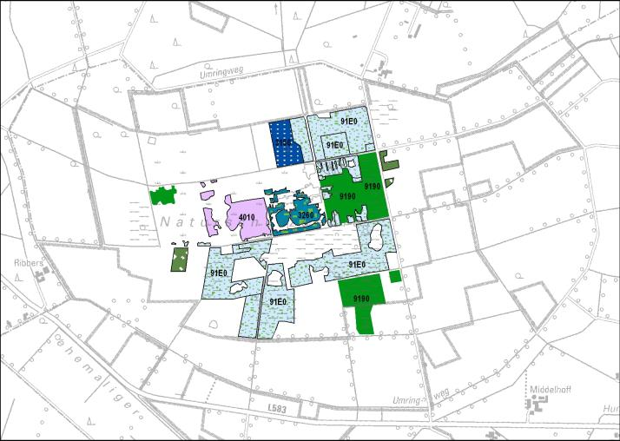
Figura 7 – Harta e habitatit me feature-in habitat, secila veçori ka vetëm një lloj habitati nga referenca SkemaEKlasifikimitTëDirektivësSëHabitateve

Meqenëse habitatet karakterizohen shpesh nga feature-a biotik siç janë speciet (SpecietEHabitateve) dhe llojet e bimësisë (BimësiaEHabitatit) këto atribute shtohen në skemën e aplikimit, por të pavlefshme. Feature-at abiotike, megjithëse kanë rëndësi vetëm për habitatet detare, nuk janë përfshirë si atribute në skemën e aplikimit.
Duhet të vihet në dispozicion të paktën një lloj habitati sipas një reference (panevropiane) SkemaELlojitTëHabitatit të listuar në kodlistën VleratESkemësSëLlojitTëHabitatitReferencë. Si klasifikim referencë të habitateve do merret klasifikimi EUNIS. Në këtë klasifikim përveç ID (KodiIEmritLokal), të jepet edhe emri i plotë i llojit të bimësisë. Çdo skemë lokale e klasifikimit për llojet e habitatit duhet të regjistrohet në nivelin kombëtar.
3.2.3 KATALOGU I TIPOLOGJIVE
3.2.3.1 HABITATET
-- Emri --
Habitatet

-- Përkufizimi --
Zonat gjeografike të karakterizuara nga kushte specifike ekologjike, procese, struktura dhe funksione që mbështesin fizikisht organizmat që jetojnë atje.

-- Përshkrimi --
Përfshinë zona tokësore dhe ujore që dallohen nga veçoritë gjeografike, abiotike dhe biotike, qofshin ato natyrale ose gjysmë natyrale.
Një zonë, vijë ose pikë e habitatit mund të përbëjë një ose më shumë tema të habitatit sipas një ose më shumë skemave të klasifikimit të habitatit, shpesh në varësi të procesit të kapjes së të dhënave ose që lidhet me shkallën e një harte. Pra, një veçori e habitatit mund të përfaqësojë një kompleks të llojeve të ndryshme të habitatit.
Shënim: Ndonëse habitatet në parim janë zona gjeografike, ato gjithashtu mund të përshkruhen si linja ose pika.

-- Tipi i elementit --
FeatureType

ATRIBUTET
BimësiaEHabitatit : LlojiIBimësisëSëHabitatit
Shumëllojshmëria: [0..*]
-- Emri --
Bimësia e habitatit

-- Përkufizimi --
Lista e llojeve të bimësisë që përbëjnë një habitat të caktuar.

-- Përshkrimi --
Mbulesa e bimëve mund të jetë e zakonshme në disa karakteristika në një nivel të caktuar detajesh dhe kështu mund të klasifikohet nga shkenca e bimësisë si lloj abstrakt.
P.sh. bimësia mund të klasifikohet si tundër ose pyje mesdhetare duke iu referuar strukturës së tyre dhe formacioneve bio-gjeografike.
Shumë sisteme të klasifikimit të llojit të bimësisë ekzistojnë në të gjithë Evropën. Disa nga këto sisteme kanë një strukturë të thellë hierarkike. Prandaj rekomandohet të regjistrohen skema e llojit të bimësisë që është përdorur.
[ I detyrueshëm:PO]
Gjeometria : Objekt
Shumëllojshmëria: [1]

-- Emri --
Gjeometria

-- Përkufizimi --
Shkalla e habitatit bazuar në kufijtë natyrorë.

-- Përshkrimi --
Shënim 1: Mund të jetë poligon, vijë ose pikë.
Shënim 2: Mund të jetë edhe feature 3-dimensional
[ I detyrueshëm: PO]
Habitatet : LlojetEMbulesësSëLlojitTëHabitatit
Shumëllojshmëria: [1..*]

-- Emri --
Lloji i habitateve

-- Përkufizimi --
Identifikuesi për një klasë të habitatit, i përcaktuar dhe përshkruar në një skemë ndërkombëtare të klasifikimit të habitatit ndërkombëtar, kombëtar ose lokal.

-- Përshkrimi --
Habitatet dhe biotopet mund të jenë të zakonshme në disa karakteristika në një nivel të caktuar detajesh dhe kështu mund të klasifikohen si lloje abstrakte: p.sh. si pyje, kullota, duke iu referuar strukturës së tyre të bimësisë ose ujërave të rrjedhshëm, shkëmbinj gëlqerorë ose duna rëre. Referuar tipareve abiotike që përbëhet nga zona dimërore, zona foleje apo korridore të papërcaktuara etj., si dhe fazave përkatëse për ciklin jetësor të një specie të caktuar ose zone ekologjike. Këto klasa tipologjike zakonisht janë të organizuara në sistemet e klasifikimit (p.sh. klasifikimi i habitatit EUNIS).
[ I detyrueshëm:PO]
InspireId : Identifikues
Shumëllojshmëria: [0..1]

-- Emri --
Inspire Id

-- Përkufizimi --
Identifikimi i objektit të jashtëm të objektit gjeohapësinor.

-- Përshkrimi --
Një identifikues i objektit të jashtëm, është një identifikues unik i objektit i publikuar nga autoriteti përgjegjës, i cili mund të përdoret nga aplikimet e jashtme për të referuar objektin gjeohapësinor. Identifikuesi është një identifikues i objektit gjeohapësinor, jo një identifikues i fenomenit të realitetit.
[ I detyrueshëm:PO]
SpecietEHabitateve : LlojetESpecieveTëHabitateve
Shumëllojshmëria: [0..*]

-- Emri --
Speciet e habitateve

-- Përkufizimi --
Lista e specieve që ndodhen ose përbëjnë një habitat të caktuar në kohën që krijohet harta.
[ I detyrueshëm:PO]

3.2.3.2 LLOJET E SPECIEVE TË HABITATEVE
-- Emri --
Llojet e specieve të habitateve.

-- Përkufizimi --
Llojet që gjenden në një habitat të caktuar në kohën e krijimit të hartës.

-- Tipi i elementit --
DataType

ATRIBUTET
EmriLokalISpecieve : LlojiIEmritLokal
Shumëllojshmëria: [0..1]

-- Emri --
Emri lokal i specieve.

-- Përkufizimi --
Emri shkencor dhe autori që përdoren në nomenklaturën kombëtare taksonomike.

-- Përshkrimi --
EmriLokalISpecieve siguron informacionin e nomenklaturës në lidhje me emrin e specieve të përdorura në vend dhe konceptet taksonomike të nënkuptuara nga përdorimi i këtij emri sipas një referencë të dhënë. Nëse lihet emri dhe koncepti i dhënë nga IdESpecieveReferencë do të zhvillohet sipas skemës së specifikave të referencës që është përdorur në vend.
[ I detyrueshëm:PO]
IdESpecieveReferencë : VleratEKoditTëSpecieveReferencë
Shumëllojshmëria: [1]

-- Emri --
Id e specieve referencë

-- Përkufizimi --
Identifikuesi i njërit prej listave të referencës të dhëna nga SkemaESpecieveReferencë.
[ I detyrueshëm:PO]
SkemaESpecieveReferencë : VleratESkemësSëSpecieveReferencë
Shumëllojshmëria: [1]

-- Emri --
Skema e specieve referencë

-- Përkufizimi --
Lista e referencave që përcakton një standard nomenklature dhe taksonomike, në të cilin do të hartohen të gjithë emrat lokalë të specieve lokale dhe konceptet taksonomike.

-- Përshkrimi --
Kodlista e mbyllur e referencave taksonomike panevropiane të pranuara që përcaktojnë nomenklaturën dhe konceptin taksonomik të një emri specie të caktuar. Shërbejnë edhe si përkufizim i një koncepti taksonomik, i përshkruar nga marrëdhëniet sistematike dhe sinonime, ku mund të regjistrohen emra të tjerë dhe koncepte taksonomike. Kodlista përfshin Eu-Nomen, EUNIS dhe Natura2000.
[ I detyrueshëm: PO]

3.2.3.3 LLOJET E BIMËSISË SË HABITATIT
-- Emri --
Lloji i bimësisë së habitatit

-- Përkufizimi --
Lloji i bimësisë që gjendet në një habitat të caktuar.

-- Tipi i elementit --
DataType

ATRIBUTET
EmriLokalIBimësisë : LlojiIEmritLokal
Shumëllojshmëria: [1]

-- Emri --
Emri i bimësisë lokale

-- Përkufizimi --
Emri gjuhësor natyror i një klase të bimësisë (lloji i bimësisë) sipas një skeme lokale të klasifikimit të bimësisë.

-- Përshkrimi --
Rekomandohet të jepet emri i plotë i llojit të bimësisë sesa shkurtimi ose kodi i përdorur në skemën lokale.
Shembull: "Stellario alsines – Montietum rivularis (Franzi 1984)".
[ I detyrueshëm:PO]

3.2.3.4 LLOJET E EMRIT LOKAL
-- Emri --
Lloji i emrit, lokal

-- Përkufizimi --
Emri sipas një skeme vendore të klasifikimit.

-- Tipi i elementit --
DataType

ATRIBUTET
EmriLokal : Tekst
Shumëllojshmëria: [1]

-- Emri --
Emri lokal

-- Përkufizimi --
Emri sipas një skeme vendore të klasifikimit.

-- Përshkrimi --
Emri sipas skemës vendore të klasifikimit. Rekomandohet të merren të gjithë emrat lokalë nga një skemë e regjistruar e klasifikimit.
[ I detyrueshëm:PO]
EmriLokalKualifikues : VleratEEmritLokalKualifikues
Shumëllojshmëria: [1]

-- Emri --
Emri lokal kualifikues

-- Përkufizimi --
Lidhja midis emrit lokal dhe emrit përkatës në skemën panevropiane.

-- Përshkrimi --
Shembull: Lloji i habitatit lokal mund të jetë konceptualisht i njëjtë me llojin e lidhur të habitatit panevropian, marrëdhënia quhet "kongruente" ose lloji i habitatit lokal mund të jetë një nënlloj i llojit të habitatit panevropian, prandaj marrëdhënia duhet të përfshihet "PërfshihetNë", etj.
[ I detyrueshëm: PO]
KodiIEmritLokal : VleratEKoditTëEmritLokal
Shumëllojshmëria: [1]

-- Emri --
Kodi i emrit lokal

-- Përkufizimi --
Emri i gjuhësor natyror sipas një skeme vendore të klasifikimit.
[ I detyrueshëm: PO]
SkemaLokale : Tekst
Shumëllojshmëria: [1]

-- Emri --
Skema lokale

-- Përkufizimi --
Identifikimi i burimeve unike të një skeme lokale të klasifikimit.

-- Përshkrimi --
Skema e klasifikimit, e cila përdoret në vend dhe përmban të gjitha llojet e klasifikimit, kodet e tyre dhe/ose shumë shpesh emrat gjuhësorë natyrorë.
Shembull:http://www.rac-spa.org/sites/default/files/doc_fsd/lchm_en.pdf për Klasifikimin e Llojeve të habitatit detar benthic për Rajonin Mesdhe ose http://www.lifenatura2000.ro/doc/Habitatele din Romania.pdf për klasifikimin e habitateve Rumune.
[ I detyrueshëm:PO]

3.2.3.5 LLOJET E MBULESËS SË LLOJIT TË HABITATIT
-- Emri --
Llojet e mbulesës së llojit të habitatit

-- Përkufizimi --
Lloji i habitatit sipas një skeme të klasifikimit të habitatit ndërkombëtar, kombëtar ose lokal.

-- Përshkrimi --
Përfshinë informacione shtesë për sipërfaqen, gjatësinë ose vëllimin e mbuluar.

-- Tipi i elementit --
DataType

LIDHJE STRUKTURORE TË JASHTME
Gjeneralizuar from «dataType» LlojetEHabitetitNatyra2000 tek «dataType» LlojetEMbulesësSëLlojitTëHabitatit

ATRIBUTET
EmriIHabitatitLokal : LlojiIEmritLokal
Shumëllojshmëria: [0..1]

-- Emri --
Emri lokal i habitatit

-- Përkufizimi --
Lloji i habitatit sipas një skeme lokale të klasifikimit.

-- Përshkrimi --
Llojet e habitatit që përdoren në një zonë të caktuar (p.sh. Deti Mesdhe), ose në një vend të caktuar, në një rajon të caktuar, qark ose në ndonjë nivel tjetër lokal.
Rekomandohet të regjistrohet skema lokale e klasifikimit nga e cila merren emrat vendorë të habitatit.
Shembull: Klasifikimi i llojeve të habitatit detare benthic për rajonin mesdhetar, Habitatet e Rumanisë, llojet e bimësisë Nordike, Klasifikimi Kombëtar i Vegjetacionit Kombëtar në Mbretërinë e Bashkuar, etj.
[ I detyrueshëm: PO]
LlojiIEmritTëHabitatitReferencë : Tekst
Shumëllojshmëria: [1]

-- Emri --
Lloji i emrit të habitatit referencë

-- Përkufizimi --
Emri i një lloji të habitatit sipas një skeme klasifikimi panevropian.

-- Përshkrimi --
Në sistemet e dhëna të klasifikimit të habitatit panevropian, llojet e habitatit mund të identifikohen nga: një "identifikues" i shkurtër (kodi) dhe një emër në gjuhën natyrore, i cili nënkuptohet në këtë atribut.
Shembull: Direktiva e habitatit të llojit të tij 3260 (kodi) "Bimësia lundruese e Ranunculus" ose "Chenopodietum rubri e lumenjve nën tokë" (emri).
[ I detyrueshëm:PO]
IdELlojitTëHabitatitReferencë : VleratEKoditTëLlojitTëHabitatitReferencë
Shumëllojshmëria: [1]

-- Emri --
Id e llojit të habitatit referencë

-- Përkufizimi --
Identifikuesi (kodi) unik i llojit të habitatit sipas një skeme klasifikimi panevropian.

-- Përshkrimi --
Shembull: "1110", "40C0", "95A0" etj, nëse SkemaEHabitateveReferencë është "DirektivaEHabitateve", ose "A1.111", "A1.1121", "G1.1111", "X34" etj, nëse SkemaEHabitateveReferencë është "EUNIS".
[ I detyrueshëm:PO]
GjatësiaEMbuluar : Gjatësia
Shumëllojshmëria: [0..1]

-- Emri --
Gjatësia e mbuluar

-- Përkufizimi --
Gjatësia e mbuluar nga një lloj i caktuar i habitatit brenda gjeometrisë së dhënë të objektit gjeohapësinor të habitatit.

-- Përshkrimi --
Gjatësia duhet të shprehet në metra.
Shembull: Brenda një gjeometrie të caktuar të habitatit prej 300 metrash katrorë ekzistojnë disa lloje të habitatit. Dy lloje të habitatit natyror me interes të komunitetit, "91F0" dhe "9160" mbulojnë këtë zonë të përgjithshme. Është renditur një lloj i tretë i habitatit natyror me interes të komunitetit "3260", i cili është një tipar linear dhe kështu shprehet në metra të gjatësisë së tij (p.sh. 120 m).
[ I detyrueshëm: PO]
VëllimiIMbuluar : Volum
Shumëllojshmëria: [0..1]

-- Emri --
Vëllimi i mbuluar

-- Përkufizimi --
Vëllimi i mbuluar nga një lloj i caktuar i habitatit brenda gjeometrisë së dhënë të objektit gjeohapësinor të habitatit.

-- Përshkrimi --
Vëllimi duhet të shprehet në metra kub.
[ I detyrueshëm: PO]
SkemaELlojitTëHabitatitReferencë : VleratESkemësSëLlojitTëHabitatitReferencë
Shumëllojshmëria: [1]

-- Emri --
Skema e llojit të habitatit referencë

-- Përkufizimi --
Një nga skemat e klasifikimit panevropian, që përdoren gjerësisht në Evropë.

-- Përshkrimi --
Lista përfshin të paktën klasifikimin e llojeve të habitatit natyror të interesit të komunitetit, të listuar në anekset e Direktivës së Habitateve, si dhe klasifikimin hierarkik të llojeve të habitatit të interesit për biodiversitetin dhe mbrojtjen e natyrës, të listuara në bazën e të dhënave EUNIS, e cila mirëmbahet nga EEA.
[ I detyrueshëm:PO]
ZonaEMbuluar: Zona
Shumëllojshmëria: [0..1]

-- Emri --
Zona e mbuluar

-- Përkufizimi --
Zona e mbuluar nga një lloj i caktuar i habitatit brenda gjeometrisë së dhënë të objektit gjeohapësinor të habitatit.

-- Përshkrimi --
Sipërfaqja duhet të shprehet në metra katrorë.
Mund të përdoret vetëm në rastin kur gjeometria e dhënë në tipologjinë Habitat paraqet një zonë në të cilën ekzistojnë më shumë se një lloj habitati me fjalë të tjera një kompleks i llojeve të ndryshme të habitatit. Në këtë rast, për secilin tip të habitatit sipërfaqja e zonës së mbuluar mund të sigurohet brenda këtij atributi.
Meqenëse gjeometria e parashikuar në tipologjinë Habitat mund të jetë më e madhe se sipërfaqja totale e llojeve të habitatit të listuar brenda asaj gjeometrie, sipërfaqja totale e llojeve të habitatit mund të jetë më e vogël se sipërfaqja e gjeometrisë së dhënë.
Shembull: Brenda një gjeometrie të caktuar të habitatit prej 30.2 hektarësh ekzistojnë disa lloje të habitatit, nga të cilët dy janë lloje të habitatit natyror me interes të komunitetit, "91D0" që mbulon 22.5 hektarë dhe "7110" që mbulon 5.3 hektarë, pra në total janë më të vogla se sipërfaqja totale .
[ I detyrueshëm: PO]

3.2.3.6 VLERAT E EMRAVE LOKAL KUALIFIKUES
-- Emri --
Vlerat e emrave lokal kualifikues

-- Përkufizimi --
Lista e vlerave që specifikojnë lidhjen midis një emri të përdorur në vend dhe një emër të përdorur në nivelin panevropian.

-- Tipi i elementit --
Kodlistë

3.2.3.7 VLERAT E KODIT TË DIREKTIVËS SË HABITATEVE
-- Emri --
Vlerat e kodit të Direktivës së Habitateve.

-- Përkufizimi --
DirektivaEHabitateve sipas Aneksi 1.

-- Tipi i elementit --
Kodlistë
LIDHJE STRUKTURORE TË JASHTME
Gjeneralizuar nga «codeList» VleratEKoditTëDirektivësSëHabitateve tek «codeList» VleratEKoditTëLlojitTëHabitatitReferencë

3.2.3.8 VLERAT E KODIT TË DIREKTIVËS SË KORNIZËS STRATEGJIKE DETARE

-- Emri --
Vlerat e kodit të Direktivës së Kornizës Strategjike Detare.

-- Përkufizimi --
Direktiva e Kornizës Strategjike Detare.

-- Tipi i elementit --
Kodlistë

LIDHJE STRUKTURORE TË JASHTME
Gjeneralizuar nga «codeList» VleratEKoditTëDirektivësSëKornizësStrategjikeDetare tek «codeList» VleratEKoditTëLlojitTëHabitatitReferencë

3.2.3.9 VLERAT E KODIT TË EMRIT LOKAL
-- Emri --
Vlerat e kodit të emrit lokal.

-- Përkufizimi --
Identifikuesi i marrë nga çdo skemë e klasifikimit vendor.

-- Tipi i elementit --
Kodlistë

3.2.3.10 VLERAT E KODIT TË LLOJIT TË HABITATIT EUNIS
-- Emri --
Vlerat e kodit të llojit të habitatit EUNIS.

-- Përkufizimi --
Lloji i klasifikimit të habitatit EUNIS.

-- Tipi i elementit --
Kodlistë

LIDHJE STRUKTURORE TË JASHTME
Gjeneralizuar nga «codeList» VleratEKoditTëLlojitTëHabitatitEUNIS tek «codeList» VleratEKoditTëLlojitTëHabitatitReferencë

3.2.3.11 VLERAT E KODIT TË LLOJIT TË HABITATIT REFERENCË
-- Emri --
Vlerat e kodit të llojit të habitatit referencë
-- Përkufizimi --
Vlerat e përdorura në skemat e klasifikimit të habitatit panevropian.
-- Tipi i elementit --
Kodlistë
LIDHJE STRUKTURORE TË BRENDSHME
Gjeneralizuar nga «codeList» VleratEKoditTëLlojitTëHabitatitEUNIS tek «codeList» VleratEKoditTëLlojitTëHabitatitReferencë
Gjeneralizuar nga «codeList» VleratEKoditTëDirektivësSëHabitateve tek «codeList» VleratEKoditTëLlojitTëHabitatitReferencë
Gjeneralizuar nga «codeList» VleratEKoditTëDirektivësSëKornizësStrategjikeDetare tek «codeList» VleratEKoditTëLlojitTëHabitatitReferencë

3.2.3.12 VLERAT E SKEMËS SË LLOJIT TË HABITATIT REFERENCË
-- Emri --
Vlerat e skemës së llojit të habitatit referencë
-- Përkufizimi --
Kjo vlerë përcakton se cila skemë panevropiane e klasifikimit të habitatit është përdorur.
-- Përshkrimi --
Shembull: EUNIS
-- Tipi i elementit --
Kodlist

3.3 PËRSHKRIMI I NËNTEMËS “SHPËRNDARJA E HABITATEVE DHE BIOTOPEVE”
3.3.1 PARATHËNIE
Nëntema “Shpërndarja e habitateve dhe biotopeve” ka të bëjë me shpërndarjen gjeografike të habitateve dhe biotopeve, të ngjashme me shpërndarjen gjeografike të specieve. Ndryshimi nga nëntema “Habitatet” është sepse nuk përmban kufijtë gjeografikë të habitateve dhe biotopeve.
3.3.2 SKEMA E APLIKIMIT DHE DIAGRAMA UML PËR NËNTEMËN “SHPËRNDARJA E HABITATEVE DHE BIOTOPEVE”
Skema e aplikimit ShpërndarjaEHabitateveDheBiotopeve dhe paketave të referuara është përshkruar në figurën 8. Diagrama tregon marrëdhëniet midis skemës së aplikimit HabitatetDheBiotopet dhe paketat e tipit bazë të përcaktuara në modelin konceptual të përgjithshëm INSPIRE. Kjo gjithashtu varet nga ShpërndarjaESpecieve (duke përdorur kodlistat e specifikave referuese), ShpërndarjaDheHabitatet (për klasifikimin) dhe diagrama e SistemitTëAdresave (për adresën e të dhënave, për adresën e kërkimit).
Shpërndarja e habitateve dhe biotopeve përshkruhet bazuar në një bazë të dhënash referimi p.sh. të dhëna rrjet ose njësi të tjera analitike.

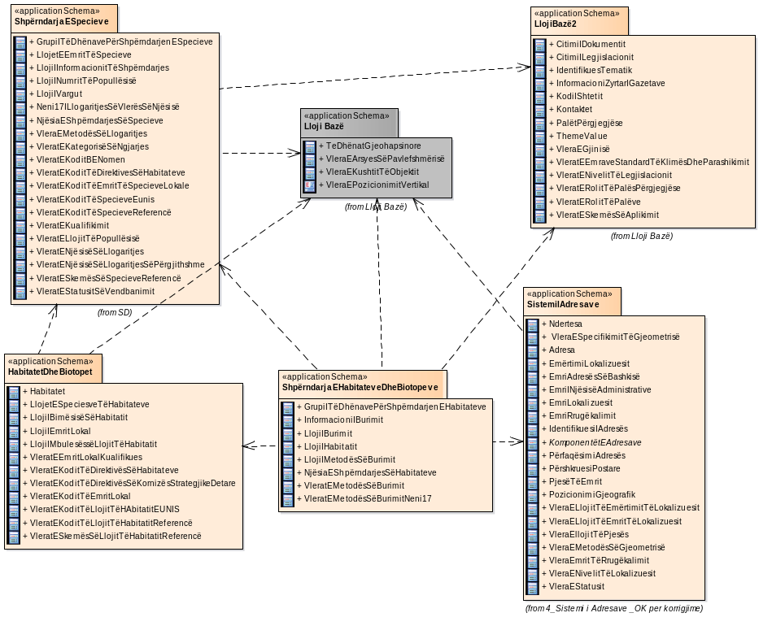
Figura 8: Përshkrimi i skemës së aplikimit ShpërndarjaEHabitateveDheBiotopeve

Objekti kryesor gjeohapësinor për skemën e aplikimit për ShpërndarjaEHabitateveDheBiotopeve është NjësiaEShpërndarjesSëHabitateve. Informacioni mbi llojet e habitatit është grumbulluar brenda këtij lloji të objektit gjeohapësinor. Objekti gjeohapësinor i GrupiITëDhënavePërShpërndarjenEHabitateve specifikon një bazë të dhënash, që përmban disa raste të NjësiaEShpërndarjesSëHabitateve.
GrupiITëDhënavePërShpërndarjenEHabitateve është një grup i paravendosur i të dhënave i cili përmban metadata specifike për shtrirjen (informacion më të detajuar në shkallë sesa elementet e metadatave të nivelit të zbulimit në masë), emrin dhe detajet e dokumentacionit p.sh. për cilin qëllim ligjor është krijuar grupi i të dhënave.
Të dhënat për shpërndarjen e habitatit shpesh përdoren për raportim sipas detyrimeve ligjore, përmes lidhjes sigurohet mundësia për të përfshirë një lidhje me dokumentet ligjore ose dokumente të tjera DokumentBazë nga GrupiITëDhënavePërShpërndarjenEHabitateve, të objektit gjeohapësinor CitimiIDokumentave e përcaktuar në skemën e aplikimit “Lloji Bazë” (model i përgjithshëm konceptual). Ky lloj objekti gjeohapësinor mund të sigurojë informacione për detajet e dokumentit.
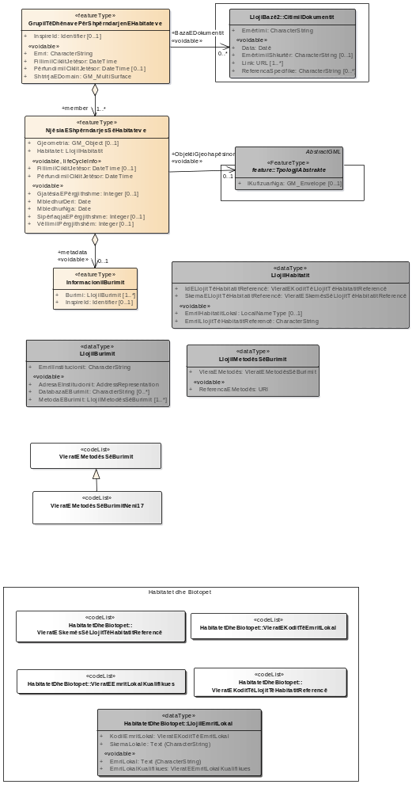
Figura 9: Diagrama UML: Skema e aplikimit të diagramës ShpërndarjaEHabitateveDheBiotopeve

Kodlistat janë referuar skemës së aplikimit të ShpërndarjaEHabitateveDheBiotopeve, siç shihet edhe më poshtë:

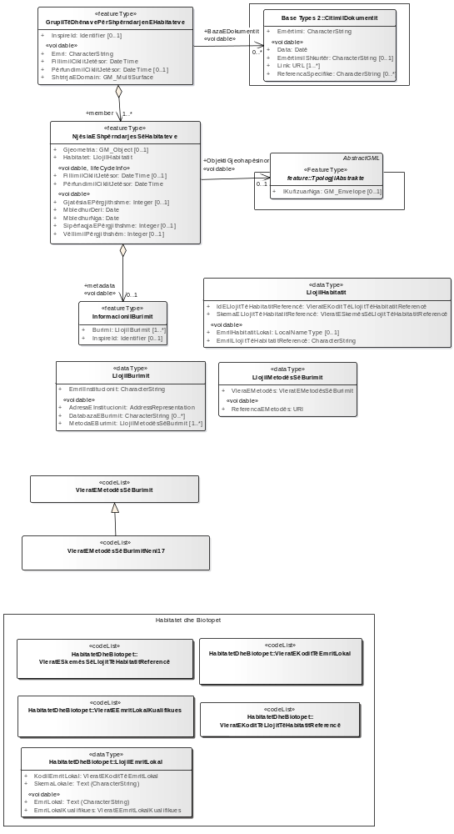
Figura10: Kodlistat në skemën e aplikimit ShpërndarjaEHabitateveDheBiotopeve

Gjeometria e objektit gjeohapësinor NjësiaEShpërndarjesSëHabitateve mund të korrespondojë me një veçori tjetër gjeografike (TipologjiaAbstrakte) për shembull një rrjet, njësi administrative ose zonat e Natura2000, të cilat mund të specifikohen/zgjidhen nga ofruesi. Shpërndarja e një habitati në të vërtetë ekziston për një koleksion të njësive të shpërndarjes së habitatit.

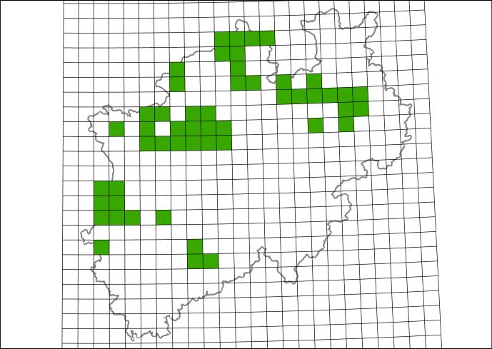
Figura 11: Shpërndarja e llojeve të habitateve 3130, SkemaEKlasifikimitTëDirektivësSëHabitateve duke iu referuar njësive analitike të një rrjeti Gaus-Kruger në North Rhine-Westphalia, Gjermani

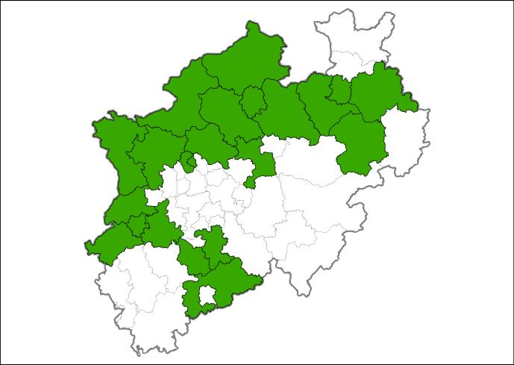
Figura 12: Shpërndarja e llojeve të habitateve 3130, SkemaEKlasifikimitTëDirektivësSëHabitateve duke iu referuar njësive administrative në North Rhine-Westphalia, Gjermani

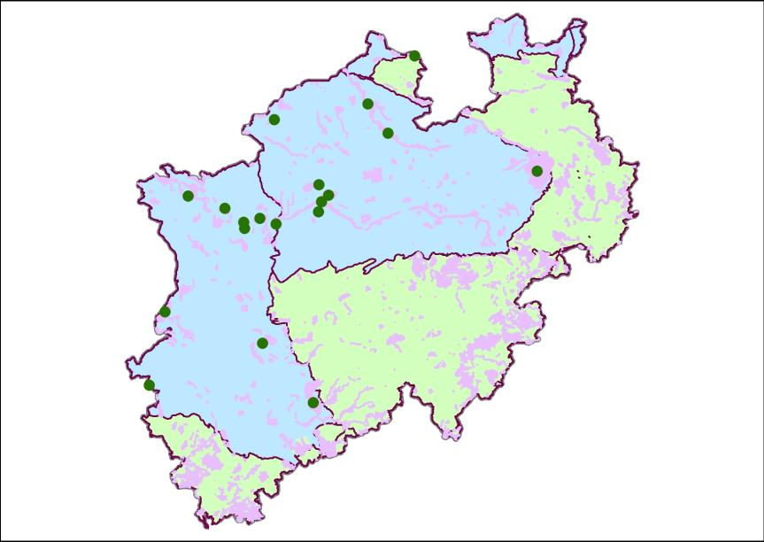
Figura 13: Shpërndarja e llojeve të habitateve 3130, SkemaEKlasifikimitTëDirektivësSëHabitateve duke iu referuar zonave të Natyra2000 në North Rhine-Westphalia, Gjermani

Meqenëse kufijtë e NjësiaEShpërndarjesSëHabitateve nuk korrespondojnë domosdoshmërisht me kufijtë e një tipologjie të habitatit, atributet SipërfaqiaEPërgjithshme, GjatësiaEPërgjithshme dhe VëllimiIPërgjithshëm janë shtuar që të jetë e mundur të specifikohet sipërfaqja, gjatësia ose vëllimi total që mbulohet nga habitati brenda NjësiaEShpërndarjesSëHabitateve.
Rrjeti_ETRS89-LAEA është hierarkik, me rezolucione prej 1m, 10m, 100m, 1000m, 10000m dhe 100000m. Orientimi i rrjetit është jug-veri, perëndim-lindje.
NjësiaEShpërndarjesSëHabitateve është i lidhur me llojin e objektit gjeohapësinor të InformacioniIBurimit me qëllim përshkrimin e informacionit të metadatave, për instanca specifike të njësive të shpërndarjes. Këto metadata mund të ndahen midis disa njësive të shpërndarjes së habitatit.
InformacioniIBurimit përmban atributin e mëposhtëm:
Burimi: Është dataType LlojiIBurimit i cili siguron informacione mbi burimet dhe origjinën e tyre:
- EmriIInstitucionit është një characterString që përfaqëson emrin e institucionit që jep të dhënat burimore.
- AdresaEInstitucionit përfaqëson adresën duke përdorur dataType PërfaqësimiIAdresës nga skema e aplikimit SistemiIAdresave.
- DatabazaEBurimit është një characterString duke treguar emrin e databazës ku janë marrë të dhënat e shpërndarjes së habitateve.
- MetodaEBurimit ka dataType-in LlojiIMetodësSëBurimit dhe siguron metodat e përdorura gjatë mbledhjes së të dhënave burimore (metodës së vlerës) nga tekste analoge të shkruara dhe/ose harta, ose metoda të tjera. Vlerat përcaktohen në kodlistat VleratEMetodësSëBurimit. Kjo kodlistë mund të zgjatet nëse kërkohet. Për më tepër, ReferencaEMetodës ofron një referencë për një përshkrim të metodës me të cilën mblidhen të dhënat për shpërndarjen e habitatit.

3.3.3 KATALOGU I TIPOLOGJIVE
3.3.3.1 GRUPI I TË DHËNAVE PËR SHPËRNDARJEN E HABITATEVE
-- Emri --
Grupi i të dhënave për shpërndarjen e habitateve

-- Përkufizimi --
Ky grup i të dhënave është një mbledhje e objekteve (njësive) individuale gjeohapësinore në një shpërndarje të habitateve.

-- Përshkrimi --
Shpërndarja gjeografike e një habitati brenda një vendi të caktuar, rajoni bio-gjeografik ose një zonë tjetër gjeografike, përshkruhet duke u bazuar në tipare(feature) të tjera gjeografike p.sh. rrjetet.
Shënim: Shpërndarja e habitatit është një nga aspektet për të vlerësuar statusin e ruajtjes së llojeve të habitatit të Direktivës së Habitatit. Shtetet anëtare janë të detyruara t'i sigurojnë KE-së hartat e shpërndarjes, (rrjetet prej 10 * 10 km) informacion në lidhje me dukuritë aktuale të llojeve të habitatit, brenda rajoneve bio-gjeografike të shtetit anëtar, bazuar në rezultatet e një hartografie kombëtare gjithëpërfshirëse ose inventarizimit të habitateve kudo që të jetë e mundur.

-- Tipi i elementit --
FeatureType

LIDHJE STRUKTURORE TË BRENDSHME
Agreguar nga «featureType» NjësiaEShpërndarjesSëHabitateve tek «featureType» GrupiITëDhënavePërShpërndarjenEHabitateve

ATRIBUTET
Emri : CharacterString
Shumëllojshmëria: [1]

-- Emri --
Emri

-- Përkufizimi --
Emri i grupit të të dhënave për shpërndarjen e habitateve.

-- Përshkrimi --
Një emër identifikimi i shkurtër, përshkrues për një bazë të dhënash specifike të siguruar nga një institucion.
[ I detyrueshëm:PO]
FillimiICiklitJetësor : Datë
Shumëllojshmëria: [1]

-- Emri --
Fillimi i ciklit jetësor

-- Përkufizimi --
Data dhe ora në të cilën ky version i objektit gjeohapësinor është futur ose ndryshuar në grupin e të dhënave gjeohapësinore.

-- Përshkrimi --
Shënim: Kjo datë është regjistruar për të mundësuar vetëm gjenerimin e skedarëve të azhornimit të ndryshimit.
[ I detyrueshëm: PO]
InspireId : Identifier
Shumëllojshmëria: [0..1]

-- Emri --
Inspire Id

-- Përkufizimi --
Identifikimi i objektit të jashtëm të objektit gjeohapësinor.

-- Përshkrimi --
Një identifikues i objektit të jashtëm është një identifikues unik i objektit i publikuar nga autoriteti përgjegjës, i cili mund të përdoret nga aplikimet e jashtme për të referuar objektin gjeohapësinor. Identifikuesi, është një identifikues i objektit gjeohapësinor, jo një identifikues i fenomenit në realitet.
[ I detyrueshëm:PO]
PërfundimiICiklitJetësor : Datë
Shumëllojshmëria: [0..1]

-- Emri --
Përfundimi i ciklit jetësor

-- Përkufizimi --
Data dhe ora në të cilën ky version i objektit gjeohapësinor është zëvendësuar ose tërhequr nga grupi i të dhënave gjeohapësinore.

-- Përshkrimi --
Shënim: Kjo datë është regjistruar kryesisht për ato sisteme që "mbyllin" një hyrje në të dhënat gjeohapësinore të vendosura në rast të ndryshimit të atributit.
[ I detyrueshëm:PO]
ShtrirjaEDomein : Sipërfaqe
Shumëllojshmëria: [1]

-- Emri --
Shtrirja e domeinit

-- Përkufizimi --
Shtrirja gjeografike e mbulimit të të dhënave të shpërndarjes së habitatit.
[ I detyrueshëm: PO]

LIDHJE
Lidhje (Drejtimi: Burimi -> Destinacioni)

Burimi: Publike (Class) GrupiITëDhënavePërShpërndarjenEHabitateve «featureType» | Objektivi: Publike «voidable» DokumentiBazë (Class) CitimiIDokumentit  Shumëllojshmëria: [0..*]  -- Emri --  Dokumenti bazë  -- Përkufizimi --  Referenca ose citimi i një dokumenti që përshkruan një fushatë ose një akt juridik, nga i cili është krijuar baza e të dhënave.

3.3.3.2 INFORMACIONI I BURIMIT
-- Emri --
Informacioni i burimit

-- Përkufizimi --
Përmban metadata për raste specifike të shpërndarjes së habitatit.

-- Përshkrimi --
Mund të ndahet midis disa njësive të shpërndarjes së habitatit.

-- Tipi i elementit --
FeatureType

LIDHJE STRUKTURORE TË JASHTME
Agreguar nga «featureType» InformacioniIBurimit tek «featureType» NjësiaEShpërndarjesSëHabitateve

ATRIBUTET
Burimi : LlojiIBurimit
Shumëllojshmëria: [1..*]

-- Emri --
Burimi

-- Përkufizimi --
Informacion në lidhje me institucionin, që përpunon të dhënat nga baza e të dhënave burimore në një të dhënë të plotë.
[ I detyrueshëm: PO]
InspireId : Identifikues
Shumëllojshmëria: [0..1]

-- Emri --
Inspire Id

-- Përkufizimi --
Identifikimi i objektit të jashtëm, të objektit gjeohapësinor.

-- Përshkrimi --
Një identifikues i objektit të jashtëm është një identifikues unik i objektit i publikuar nga autoriteti përgjegjës, i cili mund të përdoret nga aplikimet e jashtme për të referuar objektin gjeohapësinor. Identifikuesi është një identifikues i objektit gjeohapësinor, jo një identifikues i fenomenit të realitetit.
[ I detyrueshëm: PO]

3.3.3.3 LLOJET E BURIMIT
-- Emri --
Llojet e burimit

-- Përkufizimi --
Identifikimi i burimit të të dhënave për shpërndarjen e habitatit.

-- Tipi i elementit --
DataType

ATRIBUTET
AdresaEInstitucionit : AdresaPërfaqësuese
Shumëllojshmëria: [1]

-- Emri --
Adresa e institucionit

-- Përkufizimi --
Adresa e pronarit ose operatorit të bazës së të dhënave burimore.
[ I detyrueshëm:PO]
DatabazaEBurimit : CharacterString
Shumëllojshmëria: [0..*]

-- Emri --
Databaza e burimit

-- Përkufizimi --
Emri i bazës së të dhënave nga ku merren të dhënat e shpërndarjes së habitatit.
[ I detyrueshëm:PO]
EmriIInstitucionit : CharacterString
Shumëllojshmëria: [1]

-- Emri --
Emri i institucionit

-- Përkufizimi --
Emri i pronarit ose operatorit të bazës së të dhënave burimore.
[ I detyrueshëm:PO]
MetodaEBurimit : LlojiIMetodësSëBurimit
Shumëllojshmëria: [1..*]

-- Emri --
Metoda e burimit

-- Përkufizimi --
Metoda me të cilën mblidhen të dhënat për shpërndarjen e habitatit.

-- Përshkrimi --
U referohet metodave se si janë bërë ose regjistruar vëzhgimet dhe janë grumbulluar duke përdorur MetodaEAgregimit e caktuar, në njësinë e shpërndarjes së habitatit.
[ I detyrueshëm:PO]

3.3.3.4 LLOJET E HABITATIT
-- Emri --
Lloji i habitatit

-- Përkufizimi --
Lloji i habitatit sipas një skeme të klasifikimit të habitatit ndërkombëtar, kombëtar ose lokal.

-- Përshkrimi --
Skema të ndryshme të klasifikimit të habitatit ekzistojnë në të gjithë Evropën. Në shumë raste, një skemë e klasifikimit vendor ose kombëtar do të jetë në përdorim të përditshëm, megjithatë, referencat në skemat ndërkombëtare të klasifikimit (evropian) tashmë do të futen shpesh (p.sh. Llojet e habitatit të interesit të komunitetit, Direktiva e Habitatit). Është e detyrueshme të kodifikohen llojet e habitatit sipas një reference (panevropiane ).
SkemaELlojitTëHabitatit të listuar në kodlistën e VleratESkemësSëLlojitTëHabitatitReferencë. Ky kodim ka për qëllim të lejojë pyetjet në llojet e habitatit në një nivel të harmonizuar panevropian.
Rekomandohet të referohen vlerat e kodlistës së klasifikimit të habitatit EUNIS. Llojet e habitatit të listuara në Aneksin I të Direktivës së Habitateve ose llojet e habitatit të Direktivës së Kornizës së Strategjisë Detare, p.sh. për shkak të detyrimeve për raportimin e shteteve anëtare. Përkthimet ekzistojnë midis këtyre skemave të klasifikimit të habitatit dhe klasifikimit të habitatit EUNIS.
Kodlista VleratESkemësSëLlojitTëHabitatitReferencë mund të zgjatet me kalimin e kohës, duke përfshirë më shumë skema të klasifikimit të habitatit panevropian që lejojnë këtë qëllim harmonizimi.
Është e mundur të kodifikohen llojet e habitatit me një EmriLokalIHabitateve që rrjedh nga një skemë e klasifikimit kombëtar, rajonal ose lokal. Çdo skemë e klasifikimit lokal rekomandohet të regjistrohet në nivelin kombëtar.

-- Tipi i elementit --
DataType

ATRIBUTET
EmriLokalIHabitatit : LlojiIEmritLokal
Shumëllojshmëria: [0..1]

-- Emri --
Emri lokal i habitatit

-- Përkufizimi --
Lloji i habitatit sipas një skeme lokale të klasifikimit.

-- Përshkrimi --
Llojet e habitatit që përdoren në një zonë të caktuar (d.m.th.: deti Mesdhe), ose në një vend të caktuar, ose edhe më të kufizuar në një rajon, qark ose ndonjë nivel tjetër lokal.
Shembull: Klasifikimi i llojeve të habitatit detar benthic për rajonin mesdhetar, habitatet e Rumanisë, llojet e bimësisë Nordike, Klasifikimi Kombëtar i Vegjetacionit në Mbretërinë e Bashkuar, etj.
[ I detyrueshëm: PO]
EmriILlojitTëHabitatitReferencë : CharacterString
Shumëllojshmëria: [1]
-- Emri --
Emri i llojit të habitatit referencë

-- Përkufizimi --
Emri i një lloji të habitatit sipas një skeme klasifikimi panevropian.

-- Përshkrimi --
Në sistemet e dhëna të klasifikimit të habitatit panevropian, llojet e habitatit mund të identifikohen nga: një "identifikues" i shkurtër (kodi) dhe një emër në gjuhën natyrore.
Shembull: Direktiva e habitatit të llojit 3260 (kodi) "Bimësia lundruese e Ranunculus" ose "Chenopodietum rubri e lumenjve nëntokësorë" (emri).
[ I detyrueshëm:PO]
IdELlojitTëHabitatitReferencë : VleratEKoditTëLlojitTëHabitatitReferencë
Shumëllojshmëria: [0..*]

-- Emri --
Id e llojit të habitatit referencë

-- Përkufizimi --
Identifikuesi (kodi) unik i llojit të habitatit sipas një skeme klasifikimi panevropian.

-- Përshkrimi --
Shembull: "1110", "40C0", "95A0" etj., në qoftë se SkemaEHabitatitReferencë është "DirektivaEHabitatit", ose "A1.111", "A1.1121", "G1.1111", "X34" etj, në qoftë se SkemaEHabitatitReferencë është "EUNIS".
[ I detyrueshëm: PO]
SkemaELlojitTëHabitatitReferencë : VleratESkemësSëLlojitTëHabitatitReferencë
Shumëllojshmëria: [1]

-- Emri --
Skema e llojit të habitatit referencë

-- Përkufizimi --
Një nga skemat e klasifikimit panevropian, që përdoren gjerësisht në Evropë.

-- Përshkrimi --
Lista përfshin të paktën klasifikimin e llojeve të habitatit natyror të interesit të komunitetit të listuara në Aneksin I të Direktivës së Habitateve, si dhe klasifikimin hierarkik të llojeve të habitatit të interesit për biodiversitetin dhe mbrojtjen e natyrës të listuara në bazën e të dhënave EUNIS, e cila mirëmbahet nga EEA.
[ I detyrueshëm:PO]

3.3.3.5 LLOJET E METODËS SË BURIMIT
-- Emri --
Lloji i metodës së burimit

-- Përkufizimi --
Përmban metadata për raste specifike të shpërndarjes së habitatit.

-- Përshkrimi --
Mund të ndahet midis disa njësive të shpërndarjes së habitatit.

-- Tipi i elementit --
DataType

ATRIBUTET
ReferencaEMetodës : URI
Shumëllojshmëria: [1]

-- Emri --
Referenca e metodës

-- Përkufizimi --
Një referencë për një përshkrim të metodës me të cilën mblidhen të dhënat për shpërndarjen e habitatit.
[ I detyrueshëm:PO]
VleraEMetodës : VleratEMetodësSëBurimit
Shumëllojshmëria: [1]

-- Emri --
Vlera e metodës

-- Përkufizimi --
Metoda me të cilën mblidhen të dhënat për shpërndarjen e habitatit.
[ I detyrueshëm:PO]

3.3.3.6 NJËSIA E SHPËRNDARJES SË HABITATEVE
-- Emri --
Njësia e shpërndarjes së habitateve

-- Përkufizimi --
Përfaqëson veçoritë individuale (njësi) në shpërndarjen e habitateve.

-- Përshkrimi --
Njësia e shpërndarjes së habitatit është pjesë e shpërndarjes gjeografike të një habitati të caktuar (lloji i habitatit). Tregon shfaqjen (praninë ose mungesën) e një habitati.

-- Tipi i elementit --
FeatureType

LIDHJE STRUKTURORE TË JASHTME
Agreguar nga «featureType» NjësiaEShpërndarjesSëHabitateve tek «featureType» GrupiITëDhënavePërShpërndarjenEHabitateve

LIDHJE STRUKTURORE TË BRENDSHME
Agregation nga «featureType» InformacioniIBurimit tek «featureType» NjësiaEShpërndarjesSëHabitateve

ATRIBUTET
FillimiICiklitJetësor : Datë
Shumellojshmeria: [0..1]

-- Emri --
Fillimi i ciklit jetësor

-- Përkufizimi --
Data dhe ora në të cilën ky version i objektit gjeohapësinor është zëvendësuar ose tërhequr nga grupi i të dhënave gjeohapësinore.

-- Përshkrimi --
Shënim: Kjo datë është regjistruar kryesisht për ato sisteme që "mbyllin" një hyrje në të dhënat gjeohapësinore të vendosur në rast të ndryshimit të atributit
[ I detyrueshëm: PO]
GjatësiaEPërgjithshme : Integer
Shumëllojshmëria: [0..1]

-- Emri --
Gjatësia e përgjithshme

-- Përkufizimi --
Gjatësia e një habitati (e shprehur në metra) brenda objektit gjeohapësinor që është përdorur për të përshkruar shpërndarjen e habitatit (llojit) brenda një vendi të caktuar, rajonit bio-gjeografik ose zonës tjetër gjeografike.

-- Përshkrimi --
Shënim: Kjo është e rëndësishme vetëm nëse habitati është një tipar linear që mund të shprehet me gjatësi (p.sh. brenda një rrjeti) dhe jo nëse habitati mbulon një zonë të caktuar.
[ I detyrueshëm: PO]
Gjeometria : Objekt
Shumëllojshmëria: [0..1]

-- Emri --
Gjeometria

-- Përkufizimi --
Gjeometria e secilës njësi në një koleksion.
[ I detyrueshëm: PO]
Habitatet : LlojiIHabitatit
Shumëllojshmëria: [1]

-- Emri --
Habitatet

-- Përkufizimi --
Identifikuesi për një klasë të habitateve, i përcaktuar dhe përshkruar në një skemë ndërkombëtare të klasifikimit të habitatit ndërkombëtar, kombëtar ose lokal.

-- Përshkrimi --
Habitatet dhe biotopet mund të jenë të zakonshme në disa karakteristika në një nivel të caktuar detajesh dhe kështu mund të klasifikohen si lloje abstrakte: p.sh. si pyje, kullota duke iu referuar strukturës së tyre të bimësisë ose si ujëra të rrjedhshëm, shkëmbinj gëlqeror ose duna rëre, si dhe duke iu referuar tipareve abiotike por edhe zona dimërore, zona foleje apo korridore të papërcaktuara etj. Këto klasa tipologjike zakonisht janë të organizuara në sistemet e klasifikimit (p.sh. klasifikimi i habitatit EUNIS).
[ I detyrueshëm:PO]
MbledhurDeri : Datë
Shumëllojshmëria: [1]

-- Emri --
Mbledhur deri

-- Përkufizimi --
Data kur mbledhja e të dhënave të dukurisë së habitatit fillestar është ndalur.
[ I detyrueshëm:PO]
MbledhurNga : Datë
Shumëllojshmëria: [1]

-- Emri --
Mbledhur nga

-- Përkufizimi --
Data kur filloi mbledhja e të dhënave origjinale të ndodhjes së habitatit.
[ I detyrueshëm: PO]
PërfundimiICiklitJetësor : DatëKohë
Shumëllojshmëria: [0..1]

-- Emri --
Përfundimi i ciklit jetësor

-- Përkufizimi --
Data dhe ora në të cilën ky version i objektit gjeohapësinor është futur ose ndryshuar në grupin e të dhënave gjeohapësinore.

-- Përshkrimi --
Shënim: Kjo datë është regjistruar për të mundësuar vetëm gjenerimin e skedarëve të azhornuar.
[ I detyrueshëm: PO]
SipërfaqjaEPërgjithshme : Integer
Shumëllojshmëria: [0..1]

-- Emri --
Sipërfaqja e përgjithshme

-- Përkufizimi --
Zona e një habitati (e shprehur në metra katrorë) ,brenda objektit gjeohapësinor që është përdorur për të përshkruar shpërndarjen e habitatit (llojit) brenda një vendi të caktuar, rajoneve bio-gjeografike ose zonave të tjera gjeografike.

-- Përshkrimi --
Shënim: Kjo është e rëndësishme vetëm nëse habitati mbulon një zonë të caktuar (p.sh. brenda një rrjeti) dhe jo në rastin e një tipari linear.
Shembull: Sipërfaqja e qelizës së rrjetit.
[ I detyrueshëm:PO]
VëllimiIPërgjithshëm : Integer
Shumëllojshmëria: [0..1]

-- Emri --
Vëllimi i përgjithshëm

-- Përkufizimi --
Vëllimi (shprehur në metra kub), i një lloji të caktuar të habitatit, brenda gjeometrisë së dhënë të një njësie specifike të shpërndarjes së habitatit.
[ I detyrueshëm: PO]

LIDHJA
Lidhje (Drejtimi: Burimi -> Destinacioni)

Burimi: Publike (Class) NjësiaEShpërndarjesSëHabitateve «featureType» | Objektivi: Publike «voidable» ObjektiGjeohapësinor (Class) TpologjiAbstrakte «FeatureType»  Shumëllojshmëria: [0..1]  -- Emri --  Objekti gjeohapësinor  -- Përkufizimi --  Një referencë për një objekt tjetër gjeohapësinor që përcakton shtrirjen gjeohapësinore të një njësie shpërndarjeje.  -- Përshkrimi --  Shembull: Një zonë administrative specifike

3.3.3.7 VLERAT E METODËS SË BURIMIT
-- Emri --
Vlerat e metodës së burimit

-- Përkufizimi --
Metodat që janë përdorur në burime për përpunimin e informacionit në lidhje me dukuritë e habitateve brenda një njësie grumbullimi.

-- Përshkrimi --
Nënklasat për fushat specifike mund të shtohen nga secili shtet.

-- Tipi i elementit --
Kodlistë
LIDHJE STRUKTURORE TË BRENDSHME
Gjeneralizuar nga «codeList» VleratEMetodësSëBurimitNeni17 tek «codeList» VleratEMetodësSëBurimit

3.3.3.8 VLERAT E METODËS SË BURIMIT, NENI 17
-- Emri --
Vlerat e metodës së burimit, neni 17

-- Përkufizimi --
Metodat që janë përdorur në burime për përpilimin e informacionit në lidhje me dukuritë e habitateve brenda një njësie grumbullimi për qëllime të nenit 17.

-- Përshkrimi --
Përshkruan se si është përpiluar informacioni në lidhje me dukuritë e habitateve brenda një njësie.
Shënim: vlerat e listës gjenden në:
http://circa.europa.eu/Public/irc/env/monnat/library?l=/habitats_reporting/reporting_2007-2012/reporting_guidelines/reporting-formats_1/_EN_1.0_&a=d

-- Tipi i elementit --
Kodlistë
LIDHJE STRUKTURORE TË JASHTME
Gjeneralizuar nga «codeList» VleratEMetodësSëBurimitNeni17 tek «codeList» VleratEMetodësSëBurimit

ATRIBUTET
TëDhënatQëMungojnë : Publike

-- Emri --
Të dhënat që mungojnë

-- Përkufizimi --
Të dhënat që mungojnë
VëzhgimiIPlotë : Publike

-- Emri --
Vëzhgimi i plotë

-- Përkufizimi --
Vëzhgimi i plotë

EkspertiVlerësues : Publike
-- Emri --
Eksperti vlersues

-- Përkufizimi --
Vlerësimi i bazuar në mendimin e ekspertit pa marrjen e mostrave minimale ose maksimale.

VlerësimiIPjesshëm : Publike

-- Emri --
Vlerësimi i pjesshëm

-- Përkufizimi --
Vlerësimi i bazuar në të dhëna të pjesshme me disa ekstrapolime dhe/ose modelime.

3.4 METADATA
Përshtatja e elementeve të metadatës përcaktohet në rregulloren e miratuar me Vendimin e Këshillit të Ministrave nr. 1077, datë 23.12.2015 “Për krijimin, ruajtjen dhe përditësimin e metadatave, strukturën e katalogimit dhe afatet e krijimit të metadatave specifike për çdo temë”.
3.5 KODI EPSG PËR KRGJSH-në
Referenca gjeodezike e të dhënave gjeohapësinore mbështetet në Kornizën Referuese Gjeodezike Shqiptare (KRGJSH), miratuar me Vendimin e Këshillit të Ministrave nr.669, datë. 07.08.2013, “Për miratimin e rregullave për përcaktimin, krijimin dhe realizimin e Kornizës Referuese Gjeodezike Shqiptare (KRGJSH), si Metadatë” ndryshuar me Vendimin nr.322, datë. 27.04.2016 dhe Vendimin nr.359, datë. 29.05.2019.
Kodi EPSG për Kornizën Referuese Gjeodezike Shqiptare (KRGJSH) është: EPSG – 6870.
3.6 CILËSIA E TË DHËNAVE
Ky kapitull përfshin një përshkrim mbi cilësinë e të dhënave të elementeve dhe nën elementeve si dhe cilësinë e matjes së të dhënave, që duhen përdorur, për të vlerësuar dhe dokumentuar cilësinë për grupet e të dhënave gjeohapësinore të temës “Habitatet”.
Cilësia e të dhënave të elementeve, nën elementeve dhe matjeve duhet të përdoret për të:
- Vlerësuar dhe dokumentuar cilësinë e të dhënave dhe kufizimet e objekteve gjeohapësinore, ku pronat ose kufizimet e tilla përcaktohen si pjesë e skemës së aplikimit.
- Vlerësuar dhe dokumentuar cilësinë e të dhënave të elementeve të metadatave të grupeve të të dhënave gjeohapësinore.
- Për të specifikuar kërkesat ose rekomandimet në lidhje me rezultatet e cilësisë së të dhënave të zbatueshme për grupet e të dhënave gjeohapësinore që lidhen me temën “Habitatet”.
Tabela e mëposhtme, paraqet të gjitha elementet dhe nën elementet e cilësisë së të dhënave që përdoren në këtë specifikim. Informacioni i cilësisë së të dhënave mund të vlerësohet në nivelin e objektit gjeohapësinor, llojit të objektit gjeohapësinor, datasetit ose grupit të të dhënave. Niveli në të cilin bëhet vlerësimi është dhënë në kolonën “Sfera e vlerësimit”.
Masat që do të përdoren për secilin nga nën elementet e listuara të cilësisë së të dhënave janë përcaktuar në nën seksionet e mëposhtme.
Tabela - Elementet e cilësisë së të dhënave të përdorura në temën “Habitatet”
Pjesa | Elementi i cilësisë së të dhënave | Nën elementi i cilësisë së të dhënave | Përkufizimi | Sfera e vlerësimit
3.6.1 | Përputhja ligjore | Përputhja konceptuale | Zbatimi i rregullave në skemën konceptuale. | Grup të dhënash; Llojet e objektit gjeohapësinor; Objekti Gjeohapësinor
3.6.2 | Përputhja Ligjore | Përputhja në domein | Zbatimi i vlerave në vlerat e domeinit. | Grup të dhënash; Llojet e objektit gjeohapësinor; Objekti Gjeohapësinor

3.6.1 PËRPUTHJA LIGJORE – PËRPUTHJA KONCEPTUALE (LOGICAL CONSISTENCY – CONCEPTUAL CONSISTENCY)
Rekomandim
Për testet në përputhjen konceptuale, është e rekomanduar të përdoret Përputhja ligjore – Përputhja konceptuale e nënelementeve të cilësisë së të dhënave dhe masa e numrit të artikujve që nuk janë në përputhje me rregullat e skemës konceptuale sikurse është specifikuar në tabelën e mëposhtme:

Emri
Emri alternativ | -
Cilësia e të dhënave të elementëve | Përputhja ligjore
Cilësia e të dhënave të nën-elementëve | Përputhja konceptuale
Cilësia e të dhënave të matjeve themelore | Shkalla e gabimit
Përkufizimi | Numërimi i të gjithë elementeve në grupin e të dhënave që nuk janë në përputhje me rregullat e skemës konceptuale.
Përshkrimi | Nëse skema konceptuale përshkruan shprehimisht ose në mënyrë absolute rregullat, këto rregulla duhet të ndiqen. Shkeljet ndaj rregullave të tilla mund të jenë, për shembull, vendosjen e pavlefshme të karakteristikave brenda një tolerance të definuar, dyfishimin e karakteristikave dhe mbivendosjen e pavlefshme të karakteristikave.
Fusha e vlerësimit | Objektet gjeohapësinore/Llojet e objekteve gjeohapësinore
Fusha e raportimit | Grupi i të dhënave
Parametri | -
Cilësia e të dhënave të llojeve të vlerave | -
Cilësia e të dhënave të strukturës së vlerave | Integer
Burimi referencë | ISO/DIS 19157 Informacioni gjeografik – Cilësia e të dhënave
Shembulli | -
Masa identifikuese | 10

3.6.2 PËRPUTHJA LIGJORE – PËRPUTHJA ME DOMEININ (LOGICAL CONSISTENCY – DOMAIN CONSISTENCY)
Rekomandim
Për testet në përputhje me domeinin, është e rekomanduar të përdoret Përputhja ligjore – Përputhja në domein e nën elementeve të cilësisë së të dhënave dhe masa e numrit të artikujve që nuk janë në përputhje me vlerën e domeinit sikurse është specifikuar në tabelën e mëposhtme:
Emri | Numri i artikujve që nuk janë në përputhje me vlertat e domeinit të tyre
Emri alternativ | -
Cilësia e të dhënave të elementëve | Saktësia tematike
Cilësia e të dhënave të nën elementëve | Përputhje me domeinin
Cilësia e të dhënave të matjeve themelore | Shkalla e gabimit
Përkufizimi | Numërimi i të gjithë elementeve në grupin e të dhënave që nuk janë në përputhje vlerat e domeinit të tyre
Përshkrimi | -
Fusha e vlerësimit | Objektet gjeohapësinore/Llojet e objekteve gjeohapësinore
Fusha e raportimit | Grupi i të dhënave
Parametri | -
Cilësia e të dhënave të llojeve të vlerave | Integer

4. ANEKSE
4.1 ANEKSI A – KATALOGU I TIPOLOGJIVE

Nr. | Emri i elementit anglisht | Emri i elementit shqip | Nëntema | Tipi
Habitatet
3.2.3.1 | Habitat | Habitatet | Habitatet | FeatureType
3.2.3.2 | HabitatSpeciesType | LlojetESpecieveTëHabitatit | Habitatet | DataType
3.2.3.3 | HabitatVegetationType | LlojetEBimësisëSëHabitatit | Habitatet | DataType
3.2.3.4 | LocalNameType | LlojetEEmritLokal | Habitatet | DataType
3.2.3.5 | HabitatTypeCoverType | LlojetEMbulesësSëLlojitTëHabitatit | Habitatet | DataType
3.2.3.6 | QualifierLocalNameValue | VleraEEmritLokalKualifikues | Habitatet | CodeList
3.2.3.7 | HabitatDirectiveCodeValue | VleratEKoditTëDirektivësSëHabitateve | Habitatet | CodeList
3.2.3.8 | MarineStrategyFrameworkDirectiveCodeValue | VleratEKoditTëDirektivësSëKornizësStrategjikeDetare | Habitatet | CodeList
3.2.3.9 | LocalNameCodeValue | VleratEKoditTëEmritLokal | Habitatet | CodeList
3.2.3.10 | EUNISHabitatTypeCodeValue | VleratEKoditTëLlojitTëHabitatitEUNIS | Habitatet | CodeList
3.2.3.11 | ReferenceHabitatTypeCodeValue | VleratEKoditTëLlojitTëHabitatitReferencë | Habitatet | CodeList
3.2.3.12 | ReferenceHabitatTypeSchemeValue | VleratESkemësSëLlojitTëHabitatitReferencë | Habitatet | CodeList
3.3.3.1 | HabitatDistributionDataSet | GrupiITëDhënavePërShpërndarjenEHabitateve | ShpërndarjaEHabitateveDheBiotopeve | FeatureType
3.3.3.2 | SourceInformation | InformacioniIBurimit | ShpërndarjaEHabitateveDheBiotopeve | FeatureType
3.3.3.3 | SourceType | LlojetEBurimit | ShpërndarjaEHabitateveDheBiotopeve | DataType
3.3.3.4 | HabitatType | LlojetEHabitatit | ShpërndarjaEHabitateveDheBiotopeve | DataType
3.3.3.5 | SourceMethodType | LlojetEMetodësSëBurimit | ShpërndarjaEHabitateveDheBiotopeve | DataType
3.3.3.6 | HabitatDistributionUnit | NjësiaEShpërndarjesSëHabitateve | ShpërndarjaEHabitateveDheBiotopeve | FeatureType
3.3.3.7 | SourceMethodValue | VleratEMetodësSëBurimit | ShpërndarjaEHabitateveDheBiotopeve | CodeList
3.3.3.8 | Srticle17SourceMethodValue | VleratEMetodësSëBurimitNeni17 | ShpërndarjaEHabitateveDheBiotopeve | CodeList
4.2 ANEKSI C - KODLISTAT
4.2.1 SKEMA E APLIKIMIT PËR TEMËN “HABITATET”

KODLISTAT
VleratEEmritLokalKualifikues
VleratESkemësSëLlojitTëHabitatitReferencë

4.2.1.1 VLERAT E EMRIT LOKAL KUALIFIKUES
-- Emri --
Vlerat e emrit lokal kualifikues

-- Përkufizimi --
Lista e vlerave që specifikojnë lidhjen midis një emri të përdorur në vend dhe një emri të përdorur në nivelin panevropian.

-- Identifikuesi --
http://inspire.ec.europa.eu/codeList/QualifierLocalNameValue

-- Vlerat –
Vlerat e lejuara për këtë kodlistë përmbajnë çdo vlerë të përcaktuar në tabelën e mëposhtme.

KODLISTË
-- Emri --
Në përputhshmëri

-- Përkufizimi –
Lloji lokal është konceptualisht i njëjtë me llojin e tij panevropian.
-- Emri --
Përjashtime
-- Përkufizimi --
Lloji i habitatit panevropian nuk është konceptualisht një nëntip i llojit të tij lokal.
-- Emri --
Përfshirë në

-- Përkufizimi--
Lloji lokal është konceptualisht një nëntip i llojit të tij panevropian.
-- Emri --
Përfshin
-- Përkufizimi --
Lloji i habitatit panevropian është konceptualisht një nëntip i llojit të tij lokal.
-- Emri --
Mbivendosjet
-- Përkufizimi --
Ekziston një mbivendosje e caktuar midis llojit lokal dhe llojit të tij panevropian që lidhet me përkufizimet e tyre përkatëse, por asnjë nga marrëdhëniet e tjera specifike (në përputhshmëri, përjashtime, përfshirë në, përfshin) nuk mban.

4.2.1.2 VLERAT E SKEMËS SË LLOJIT TË HABITATIT REFERENCË
-- Emri --
Vlerat e skemës së llojit të habitatit referencë

-- Përkufizimi --
Kjo vlerë përcakton se cila skemë panevropiane e klasifikimit të habitatit është përdorur.

-- Përshkrimi--
Shembull: EUNIS

-- Identifikuesi --
http://inspire.ec.europa.eu/codeList/ReferenceHabitatTypeSchemeValue

-- Vlerat –
Vlerat e lejuara për këtë kodlistë përmbajnë çdo vlerë të përcaktuar në tabelën e mëposhtme.
KODLISTË
-- Emri --
EUNIS
-- Përkufizimi –
Klasifikimi i habitateve EUNIS
-- Emri --
Direktiva e habitateve
-- Përkufizimi --
Klasifikimi i habitateve sipas direktivës 92/43/EEC.
-- Emri --
Direktiva e kornizës së strategjisë detare

-- Përkufizimi--
Klasifikimi i habitateve sipas tabelës 1 të aneksi III të direktivës 2008/56/EC.

NSDI – Infrastruktura Kombëtare e Informacionit Gjeohapësinor

